Задания олимпиады Phystech.International по биологии
2020/21 уч. год
Отборочный онлайн-этап

ОТВЕТЫ НА ЗАДАНИЯ
ДЛЯ ПРЕДВЫПУСКНЫХ КЛАССОВ

Задания олимпиады разделены на три части:
Часть А: Задания с одним верным ответом (всего 14 заданий, сумма 15 баллов)
Часть В: Задания с множественным выбором (всего 10 заданий, сумма 30 баллов)
Часть С: Задания на сопоставления (всего 5 заданий, сумма 25 баллов)
Максимум: 70 баллов

Часть А. Тестовые задания с выбором одного верного ответа

Во всех заданиях данной части в начале идет условие, а затем четыре варианта ответов (под буквами от A до D). Участникам необходимо определить, какой один из вариантов ответа является верным (подходит под формулировку задания). В каждом задании может быть только один правильный вариант ответа. Рядом с номером вопроса проставлено количество баллов, которые участник получает за правильный ответ: есть две стоимости – по 1 баллу и по 2 балла.

Система оценки:
За каждый верно указанный ответ – 1 или 2 балла
За каждый неверно указанный ответ – 0 баллов

Правильные ответы подчеркнуты
Задание 1 (ID 1) – 1 балл
Общая для всех вариантов часть вопроса:
Русский биолог С.Г. Навашин внес решающий вклад в открытие в 1898 году процесса двойного оплодотворения у покрытосеменных растений. В ходе данного процесса происходит не только оплодотворение яйцеклетки, но и формирование клетки, дающей начало особой ткани – эндосперму.
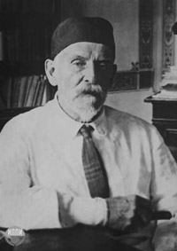
В большинстве случаев клетки семени, входящие в состав эндосперма и запасающие питательные вещества для зародыша:

Вариант 1:
- диплоидны у голосеменных, диплоидны у покрытосеменных;
- гаплоидны у голосеменных, триплоидны у покрытосеменных;
- диплоидны у голосеменных, триплоидны у покрытосеменных;
- диплоидны у папоротниковидных, диплоидны у голосеменных;

Вариант 2:
- гаплоидны у голосеменных, диплоидны у покрытосеменных;
- диплоидны у голосеменных, диплоидны у покрытосеменных;
- гаплоидны у голосеменных, триплоидны у покрытосеменных;
- гаплоидны у папоротниковидных, триплоидны у покрытосеменных;

Вариант 3:
- гаплоидны у голосеменных, триплоидны у покрытосеменных;
- диплоидны у голосеменных, триплоидны у покрытосеменных;
- гаплоидны у папоротниковидных, триплоидны у голосеменных;
- триплоидны у папоротниковидных, гаплоидны у голосеменных;

Задание 2 (ID 2) – 1 балл
Общая для всех вариантов часть вопроса:
Вторичное утолщение стебля с помощью латеральной меристемы – камбия характерно для:

Вариант 1:
- мхов, голосеменных, покрытосеменных;
- однодольных покрытосеменных, голосеменных;
- папоротниковидных, двудольных покрытосеменных;
- голосеменных и двудольных покрытосеменных;

Вариант 2:
- голосеменных и двудольных покрытосеменных;
- мхов и покрытосеменных;
- однодольных и двудольных покрытосеменных;
- папоротниковидных, голосеменных;

Вариант 3:
- мхов и голосеменных;
- однодольных покрытосеменных, голосеменных;
- голосеменных и двудольных покрытосеменных;
- папоротниковидных, однодольных покрытосеменных;

Задание 3 (ID 5) – 1 балл
Общая для всех вариантов часть вопроса:
Многоклеточных двусторонне-симметричных животных из клады Nephrozoa можно разделить на первичноротых (Protostomia) и вторичноротых (Deuterostomia). Выберите вариант ответа, в котором наиболее полно перечислены типы животных, которые относятся к вторичноротым:

Вариант 1:
- только хордовые (Chordata);
- членистоногие (Arthropoda), моллюски (Mollusca), кольчатые черви (Annelida);
- плоские черви (Plathelminthes) и круглые черви (Nematoda);
- хордовые (Chordata), иглокожие (Echinodermata), полухордовые (Hemichordata);

Вариант 2:
- хордовые (Chordata), иглокожие (Echinodermata), полухордовые (Hemichordata);
- только иглокожие (Echinodermata);
- только членистоногие (Arthropoda);
- членистоногие (Arthropoda), круглые черви (Nematoda), кольчатые черви (Annelida);

Вариант 3:
- только хордовые (Chordata) и иглокожие (Echinodermata);
- хордовые (Chordata), иглокожие (Echinodermata), полухордовые (Hemichordata);
- плоские черви (Plathelminthes) и круглые черви (Nematoda);
- членистоногие (Arthropoda), круглые черви (Nematoda), кольчатые черви (Annelida);

Задание 4 (ID 6) – 1 балл
Общая для всех вариантов часть вопроса:
На рисунке ниже приведены принципиальные схемы кровеносной системы у различных групп позвоночных.
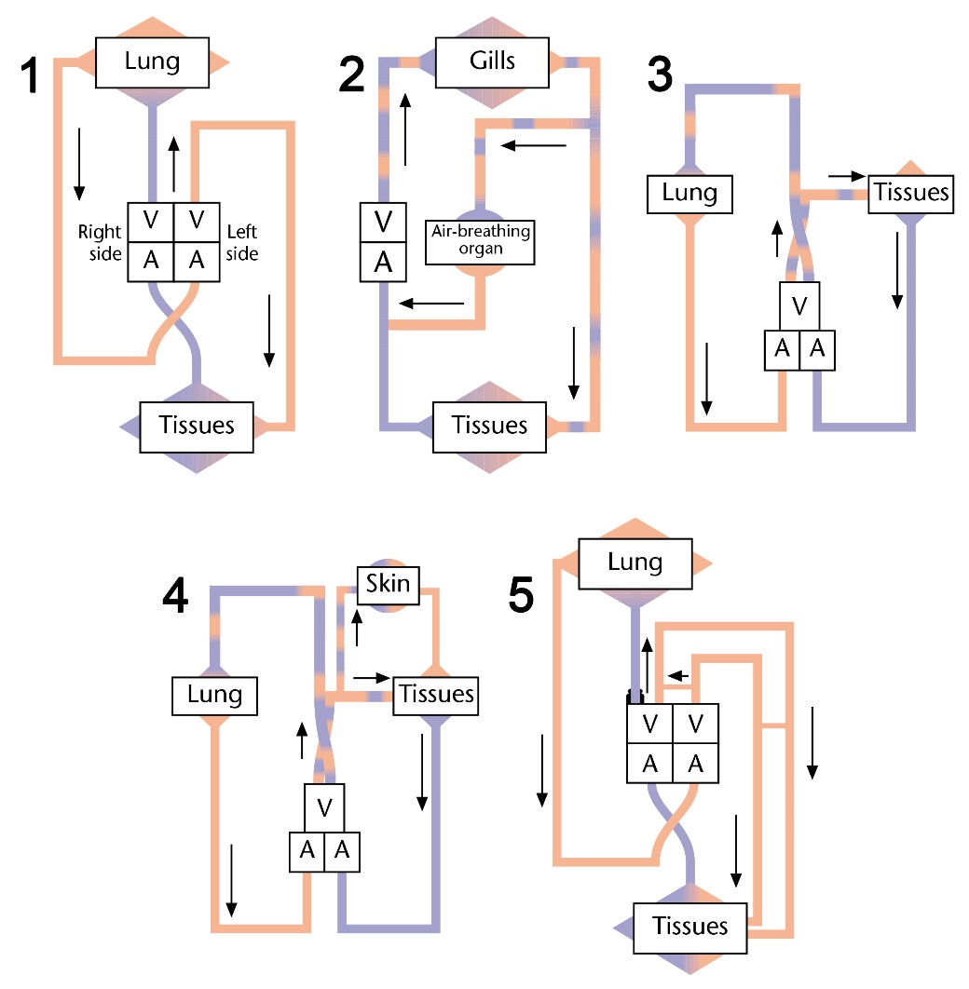
Пояснение: Lung – легкие, Gills – жабры, Tissues – ткани, Skin – кожа, Air-breathing organ – орган воздушного дыхания, A = atrium – предсердие, V = ventricle – желудочек. Рассмотрите схемы и определите, каким группам позвоночных животных принадлежит каждая из приведенных схем:

Вариант 1:
- 1 – крокодилы, 2 – акулы, 3 – змеи, ящерицы, черепахи, 4 – хвостатые амфибии, 5 – птицы и млекопитающие;
- 1 – птицы и млекопитающие, 2 – бесхвостые амфибии, 3 – змеи, ящерицы, черепахи, 4 – рыба, способная дышать через кожу, 5 – крокодилы;
- 1 – крокодилы, 2 – рыба, способная дышать воздухом, 3 – хвостатые амфибии, 4 – змеи, ящерицы, черепахи, 5 – птицы и млекопитающие;
- 1 – птицы и млекопитающие, 2 – рыба, способная дышать воздухом, 3 – змеи, ящерицы, черепахи, 4 – хвостатые амфибии, 5 – крокодилы;

Вариант 2:
- 1 – птицы и млекопитающие, 2 – рыба, способная дышать воздухом, 3 – змеи, ящерицы, черепахи, 4 – хвостатые амфибии, 5 – крокодилы;
- 1 – птицы и млекопитающие, 2 – акулы, 3 – хвостатые амфибии, 4 – крокодилы, 5 – змеи, ящерицы, черепахи;
- 1 – птицы и млекопитающие, 2 – змеи, ящерицы, черепахи, 3 – крокодилы, 4 – хвостатые амфибии, 5 – рыба, способная дышать воздухом;
- 1 – крокодилы, 2 – рыба, способная дышать воздухом, 3 – хвостатые амфибии, 4 – змеи, ящерицы, черепахи, 5 – птицы и млекопитающие;

Вариант 3:
- 1 – крокодилы, 2 – рыба, способная дышать воздухом, 3 – змеи, ящерицы, черепахи, 4 – хвостатые амфибии, 5 – птицы и млекопитающие;
- 1 – птицы и млекопитающие, 2 – рыба, способная дышать воздухом, 3 – змеи, ящерицы, черепахи, 4 – хвостатые амфибии, 5 – крокодилы;
- 1 – птицы и млекопитающие, 2 – бесхвостые амфибии, 3 – змеи, ящерицы, черепахи, 4 – рыба, способная дышать через кожу, 5 – крокодилы;
- 1 – птицы и млекопитающие, 2 – змеи, ящерицы, черепахи, 3 – крокодилы, 4 – хвостатые амфибии, 5 – рыба, способная дышать воздухом;

Задание 5 (ID 9) – 1 балл
Общая для всех вариантов часть вопроса:
Цельная кровь позвоночных состоит из плазмы, клеток и постклеточных элементов. Нижеследующие утверждения относятся к составу нормальной крови.
1) Цвет красных кровяных клеток обусловлен отработанным CO₂, который переносится гемоглобином;
2) Эритроциты – это наиболее распространенный тип клеток в крови;
3) Тромбоциты содержат ядро и ДНК;
4) Гемоглобин состоит из двух полипептидных цепей;
5) Гамма-глобулин является самым важным белком плазмы;
6) Все зрелые клетки крови образуются в костном мозге;
Какая одна из предложенных комбинаций содержит только верные утверждения?

Вариант 1:
- 2, 5, 6;
- 4, 5, 6;
- 2, 3, 5, 6;
- 1, 2, 3;

Вариант 2:
- 3, 4, 5;
- 2, 5, 6;
- 1, 2, 3, 4, 6;
- 2, 3, 5, 6;

Вариант 3:
- 2, 4, 6;
- 1, 2, 3, 4, 6;
- 2, 4, 5, 6;
- 2, 5, 6;

Задание 6 (ID 10) – 1 балл
Общая для всех вариантов часть вопроса:
Объем крови, выталкиваемый каждым желудочком во время сокращения, известен как систолический объем. Если умножить его на число сокращений в минуту, то результирующая величина представит собой сердечный выброс.
Сердечный выброс = систолический объем * частота сокращений

Вариант 1
Каким будет сердечный выброс (объем крови, выталкиваемый каждым желудочком за минуту) взрослого человека в состоянии покоя, чье сердце делает 72 удара в минуту и выталкивает 70 миллилитров крови при каждом сокращении?
  - 3 л/мин;
  - 5 л/мин;
  - 10 л/мин;
  - 50 л/мин;

Вариант 2
Каким будет сердечный выброс (объем крови, выталкиваемый каждым желудочком за минуту) взрослого человека в состоянии покоя, чье сердце делает 55 удара в минуту и выталкивает 90 миллилитров крови при каждом сокращении?
  - 3 л/мин;
  - 5 л/мин;
  - 10 л/мин;
  - 50 л/мин;

Вариант 3
Каким будет сердечный выброс (объем крови, выталкиваемый каждым желудочком за минуту) взрослого человека в состоянии покоя, чье сердце делает 67 удара в минуту и выталкивает 90 миллилитров крови при каждом сокращении?
  - 0,6 л/мин;
  - 3 л/мин;
  - 6 л/мин;
  - 60 л/мин;

Задание 7 (ID 13) – 1 балл
Общая для всех вариантов часть вопроса:
На рисунке ниже приведены формулы девяти различных протеиногенных аминокислот.
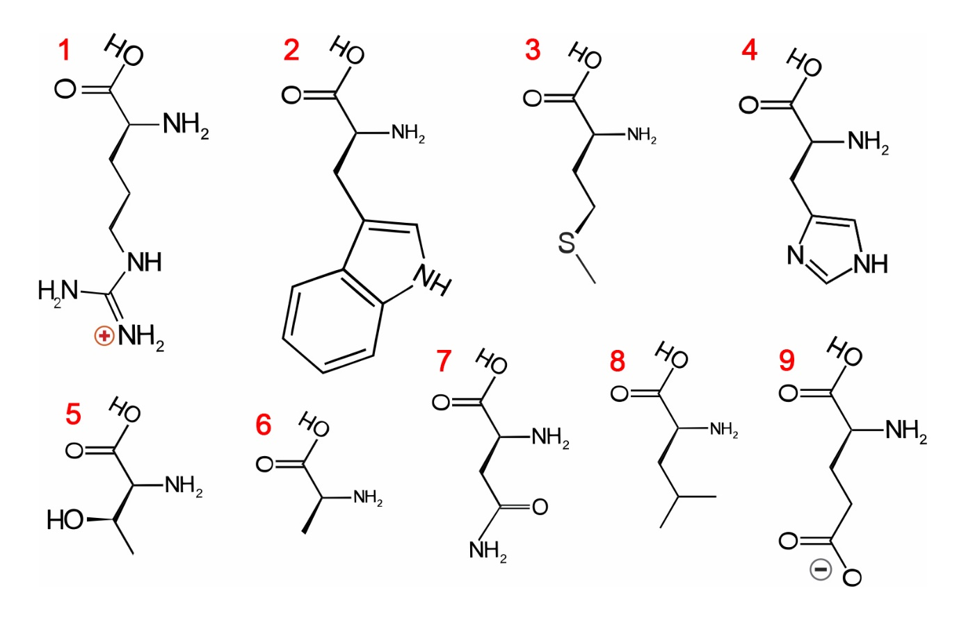
Вариант 1:
Какие из приведенных аминокислот имеют неполярную алифатическую боковую цепь (радикал)?
  - 2, 6;
  - 3, 6, 8;
  - 2, 3, 5, 8;
  - 6, 8;

Вариант 2:
Какие из приведенных аминокислот имеют полярную незаряженную боковую цепь (радикал)?
  - 5, 7;
  - 2, 4, 8;
  - 3, 4, 5, 7;
  - 2, 3, 4, 5, 6, 7, 8;

Вариант 3:
Какие из приведенных аминокислот имеют полярную заряженную боковую цепь (радикал)?
  - 1, 9;
  - 1, 4, 9;
  - 1, 4, 7;
  - 5, 7, 9;

Задание 8 (ID 14) – 1 балл
Общая для всех вариантов часть вопроса:
Митохондрии – это важный органоид (компартмент) клетки в котором происходят главные процессы метаболизма жирных кислот с длинной цепью. Основным таким процессом является бета-окисление жирных кислот. Последовательность реакции одного цикла бета-окисления жирных кислот, предшествующая образованию активированного кофермента A (CoA), приведена ниже:
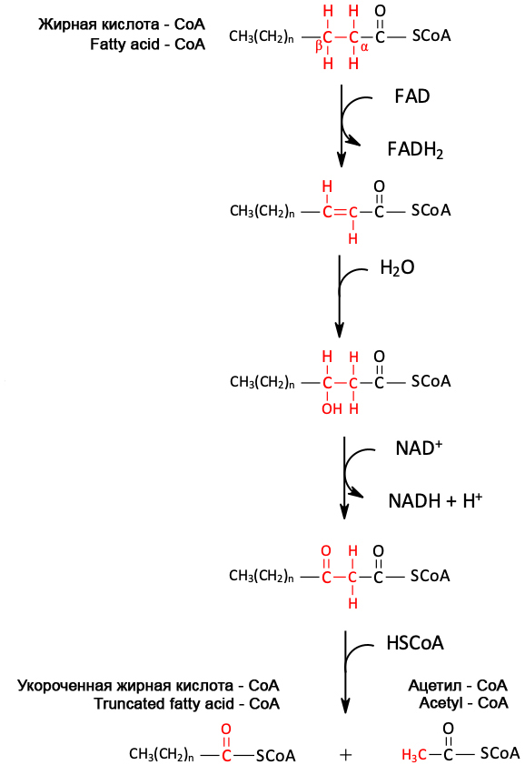
Вариант 1:
Основываясь на приведенной схеме реакций определите, какое количество циклов необходимо для полного бета-окисления стеариновой кислоты (C_{18:0})?
  - 7;
  - 8;
  - 9;
  - 10;

Вариант 2:
Основываясь на приведенной схеме реакций определите, какое количество циклов необходимо для полного бета-окисления пальмитиновой кислоты (C_{16:0})?
  - 7;
  - 8;
  - 9;
  - 10;

Вариант 3:
Основываясь на приведенной схеме реакций определите, какое количество циклов необходимо для полного бета-окисления арахиновой кислоты (C_{20:0})?
  - 7;
  - 8;
  - 9;
  - 10;
Задание 9 (ID 17) – 1 балл
Общая для всех вариантов часть вопроса:
Какие из следующих структур и процессов могут одновременно существовать во всех прокариотических и эукариотических клетках?
1) Оболочка ядра;
2) Рибосомы;
3) Интроны в генах;
4) Процессы синтеза АТФ;
5) Цитоплазматическая мембрана;
6) ДНК-полимераза;
7) Актиновый цитоскелет;
8) 18S рРНК.

Вариант 1:
- 2, 3, 5, 7, 8;
- 2, 4, 5, 6;
- 2, 4, 6, 7, 8;
- 1, 3, 7, 8;

Вариант 2:
- 1, 2, 3, 8;
- 2, 4, 5, 7;
- 2, 4, 5, 6;
- 4, 5, 6, 7;

Вариант 3:
- 2, 4, 6;
- 2, 4, 5, 6;
- 1, 3, 7, 8;
- 4, 5, 6, 7;

Задание 10 (ID 18) – 1 балл
Общая для всех вариантов часть вопроса:
Бактериальная клетка имеет форму шара диаметром 1 мкм и содержит одну молекулу геномной ДНК. Рассчитайте молярную концентрацию ДНК в этой клетке.
Для расчета используйте следующие данные: число Авогадро = 6,02*10²³, 1 мкм = 1*10⁻⁶ м, формула объема V=4/3*Pi*R³, где R – радиус шара, а Pi = 3,1415.

Вариант 1:
- 3,9*10⁻¹⁰ М;
- 3,3*10⁻⁷ M;
- 3,3*10⁻⁹ M;
- 7,5*10⁻¹⁰ M;

Вариант 2:
- 3,9*10⁻¹⁰ М;
- 3,3*10⁻⁹ M;
- 3,3*10⁻⁸ M;
- 8*10⁻⁹ M;

Вариант 3:
- 3,3*10⁻⁹ M;
- 3,9*10⁻¹⁰ М;
- 3,9*10⁻¹¹ М;
- 5*10⁻¹⁰ M;

Задание 11 (ID 21) – 1 балл
Общая для всех вариантов часть вопроса:
Одной из основных систем групп крови у человека является система АВ0, при которой существует четыре группы крови I (0), II (A), III (B) и IV (AB). Ген, ответственный за определение этой группы крови может существовать в трех вариантах (аллелях) – А, В и 0. Причем варианты гена А и В всегда доминируют над вариантом 0, но при этом не проявляют доминирования относительно друг друга. Если гетерозиготная по группе крови А женщина вышла замуж за мужчину с кровью IV группы, то какова вероятность того, что их дети будут иметь кровь II и III групп?

Вариант 1:
- II – 25%, III – 50%;
- II – 50%, III – 25%;
- II – 75%, III – 25%;
- II – 50%, III – 50%;

Вариант 2:
- II – 25%, III – 25%;
- II – 50%, III – 25%;
- II – 50%, III – 50%;
- II – 0%, III – 25%;

Вариант 3:
- II – 25%, III – 50%;
- II – 25%, III – 75%;
- II – 25%, III – 0%;
- II – 50%, III – 25%;

Задание 12 (ID 22) – 1 балл
Общая для всех вариантов часть вопроса:
Томас Хант Морган скрещивал дрозофил двух известных генотипов, BbVv x bbvv, где аллель B – дикий тип (серое) тело является доминирующим, а аллель b (черное тело) рецессивным. Аллель V (крылья дикого типа) доминирующий по отношению к v (очень маленькие крылья). Морган ожидал увидеть мух четырех фенотипов в соотношении 1:1:1:1. Но он наблюдал совершенно другую картину: Дикий тип: 965, Черное тело короткие крылья: 944, Серое тело короткие крылья: 206, Черное тело нормальные крылья: 185. Эти результаты можно объяснить, если предположить сцепленность аллелей и наличие процессов генетической рекомбинации (кроссинговер).
В данном примере частота рекомбинаций составляет (отношение количества рекомбинантных особей ко всему потомству):

Вариант 1:
- 0,205;
- 0,080;
- 0,170;
- 0,500

Вариант 2:
- 0,900;
- 0,170;
- 0,125;
- 0,270

Вариант 3:
- 0,108;
- 0,125;
- 0,170;
- 0,500

Задание 13 (ID 25) – 1 балл
Общая для всех вариантов часть вопроса:
Э. Майер определял биологические виды как “группы реально или потенциально скрещивающихся природных популяций, которые изолированы от других аналогичных групп одним или более механизмами репродуктивной изоляции”. Для каких из следующих пар организмов подходит приведенное выше определение термина “биологического вида”?
1) В природе две популяции являются стабильными относительно сравниваемых аллелей. Однако гетерозиготные особи могут быть созданы в лабораторных условиях;
2) Невозможно обнаружить скрещивание между собаками пород далматин и чи-хуа-хуа, так как размеры их тел сильно отличаются;
3) Самки двух видов светлячков реагируют на световой сигнал, подаваемый самцами только своего вида;
4) Случайно отобранные и помещенные в коробку, самки и самцы ночных бабочек не спариваются и не откладывают яйца;
5) Две особи жуков-носорогов с выраженными различиями в морфологии мандибул используют одинаковые половые феромоны.

Вариант 1:
- 1 и 2;
- 1 и 3;
- только 1;
- только 3;

Вариант 2:
- 2 и 3;
- 4 и 5;
- только 3;
- только 5;

Вариант 3:
- только 3;
- 1 и 2;
- 3 и 4;
- 4 и 5;

Задание 14 (ID 26) – 2 балла
Общая для всех вариантов часть вопроса:
В нижеследующей таблице показаны признаки восьми таксономических групп, обозначенных от A до H.

Таксон | Амниотическое яйцо | Хорда | Волосы | Ноги | Костный скелет | Зубы/  Челюсти
A | - | + | - | - | - | -
B | + | + | + | + | + | +
C | - | + | - | - | + | +
D | - | + | - | + | + | +
E | + | + | - | + | + | +
F | + | + | + | + | + | +
G | - | + | - | - | - | +
H | - | - | - | - | - | -

Обозначения: “+” – признак присутствует, “-“ – признак отсутствует.
Основываясь на данных признаках заполните ячейки данного эволюционного древа, вписывая в них буквы, обозначающие таксоны. Выберите правильное сочетание номеров ячеек и букв, обозначающих таксоны.
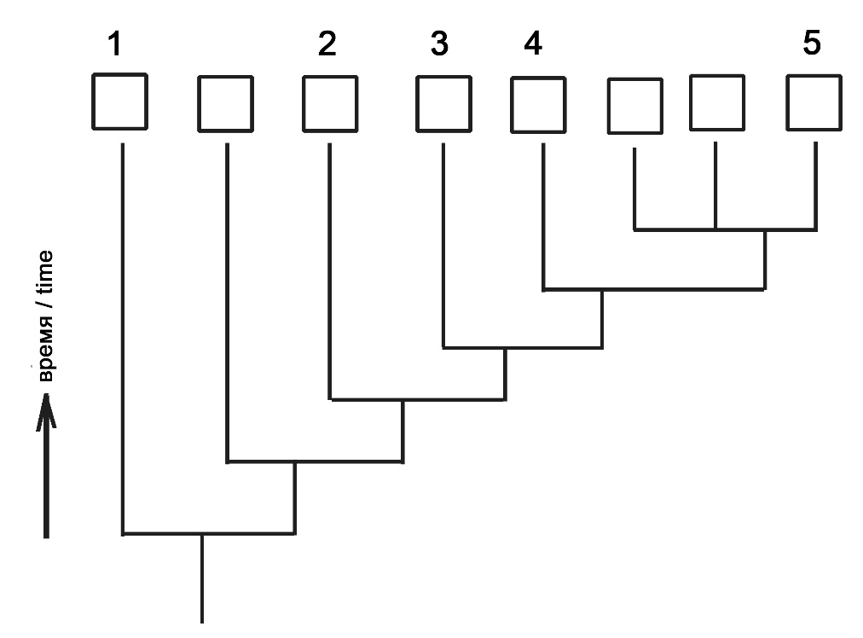

Вариант 1:
- 1 – B, 2 – D, 3 – C, 4 – G, 5 – H;
- 1 – H, 2 – G, 3 – D, 4 – C, 5 – E;
- 1 – H, 2 – G, 3 – C, 4 – D, 5 – E;
- 1 – H, 2 – G, 3 – C, 4 – D, 5 – F;

Вариант 2:
- 1 – F, 2 – D, 3 – C, 4 – G, 5 – H;
- 1 – H, 2 – A, 3 – D, 4 – C, 5 – E;
- 1 – H, 2 – G, 3 – C, 4 – D, 5 – B;
- 1 – H, 2 – G, 3 – C, 4 – D, 5 – E;

Вариант 3:
- 1 – H, 2 – G, 3 – C, 4 – D, 5 – E;
- 1 – F, 2 – D, 3 – C, 4 – G, 5 – H;
- 1 – H, 2 – A, 3 – C, 4 – D, 5 – E;
- 1 – H, 2 – G, 3 – C, 4 – D, 5 – F;

Часть B. Тестовые задания с множественным выбором (верно/неверно)

Во всех заданиях данной части в начале идет условие, а затем шесть вариантов ответа (под буквами от A до F). Участникам необходимо определить, является ли каждый из вариантов ответа верным (подходит под формулировку задания) или неверным (не подходит под формулировку задания). В каждом задании может быть от 0 до 6 верных вариантов ответа.

Система оценки:
За каждое правильно отмеченное утверждение можно получить 0,5 балла
За каждое неправильно отмеченное утверждение – 0 баллов

Ответы «верно» подчеркнуты
Задание 15 (ID 27) – 3 балла
Общая для всех вариантов часть вопроса:
На приведенной ниже картинке изображены плоды различных растений из семейства Пасленовые.
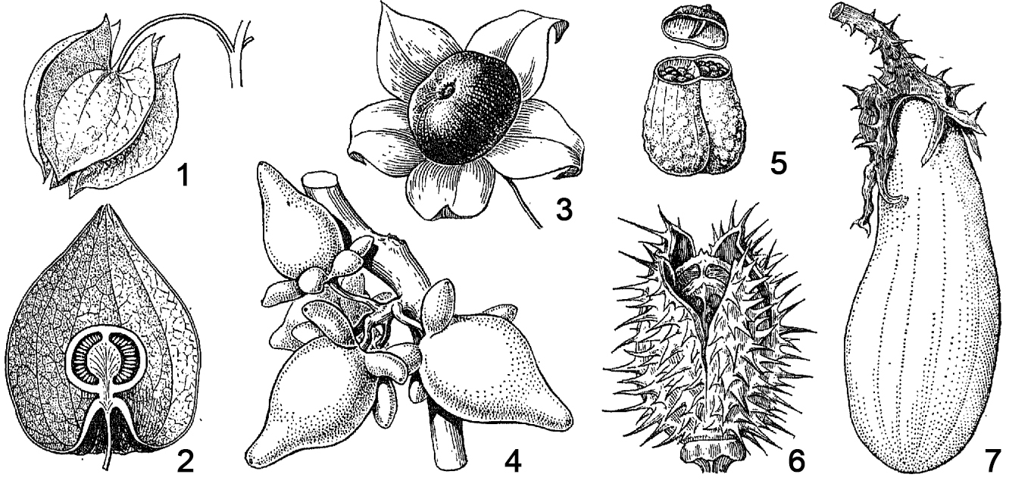
Рассмотрите картинку и укажите для каждого из следующих утверждений, является оно верным или неверным:

Вариант 1:
  - плоды типа коробочка обозначены цифрами 1, 5 и 6;
  - плоды типа ягода обозначены цифрами 1, 2, 3, 4, 7;
  - плоды типа ягода обозначены цифрами 2, 3, 4;
  - плод баклажана (Solanum melongena) под цифрой 7 относится к типу плодов – тыквина;
  - плод белены черной (Hyoscyamus niger) под цифрой 5 представляет собой сухую многосемянную коробочку с открывающейся крышечкой;
  - плод паслена сосочкового (Solanum mammosum) под цифрой 4 является сухой односемянной невскрывающейся коробочкой;

Вариант 2:
  - плоды типа коробочка обозначены цифрами 5 и 6;
  - плоды типа ягода обозначены цифрами 1, 2, 3, 4, 7;
  - пузыревидное образование вокруг плода физалиса обыкновенного (Physalis alkekengi) под цифрой 2 представляет собой чашечку из сросшихся чашелистиков;
  - плод белены черной (Hyoscyamus niger) под цифрой 5 представляет собой сухую многосемянную коробочку с открывающейся крышечкой;
  - плод красавки обыкновенной (Atropa bella-donna) под цифрой 3 является ягодой;
  - плод дурмана обыкновенного (Datura stramonium) под цифрой 6 представляет собой сухую многосемянную коробочку с открывающейся крышечкой;

Вариант 3:
  - плоды типа коробочка обозначены цифрами 5 и 6;
  - плоды типа ягода обозначены цифрами 2, 3, 4;
  - плод баклажана (Solanum melongena) под цифрой 7 относится к типу плодов – тыквина;
  - плод белены черной (Hyoscyamus niger) под цифрой 5 представляет собой сухую многосемянную коробочку с открывающейся крышечкой;
  - плод красавки обыкновенной (Atropa bella-donna) под цифрой 3 является ягодой;
  - плод паслена сосочкового (Solanum mammosum) под цифрой 4 является сухой односемянной невскрывающейся коробочкой;

Задание 16 (ID 28) – 3 балла
Общая для всех вариантов часть вопроса:
На картинке ниже приведены жизненные циклы водоросли хары Брауна (Chara braunii, слева) и мха фунарии (Funaria sp., справа).
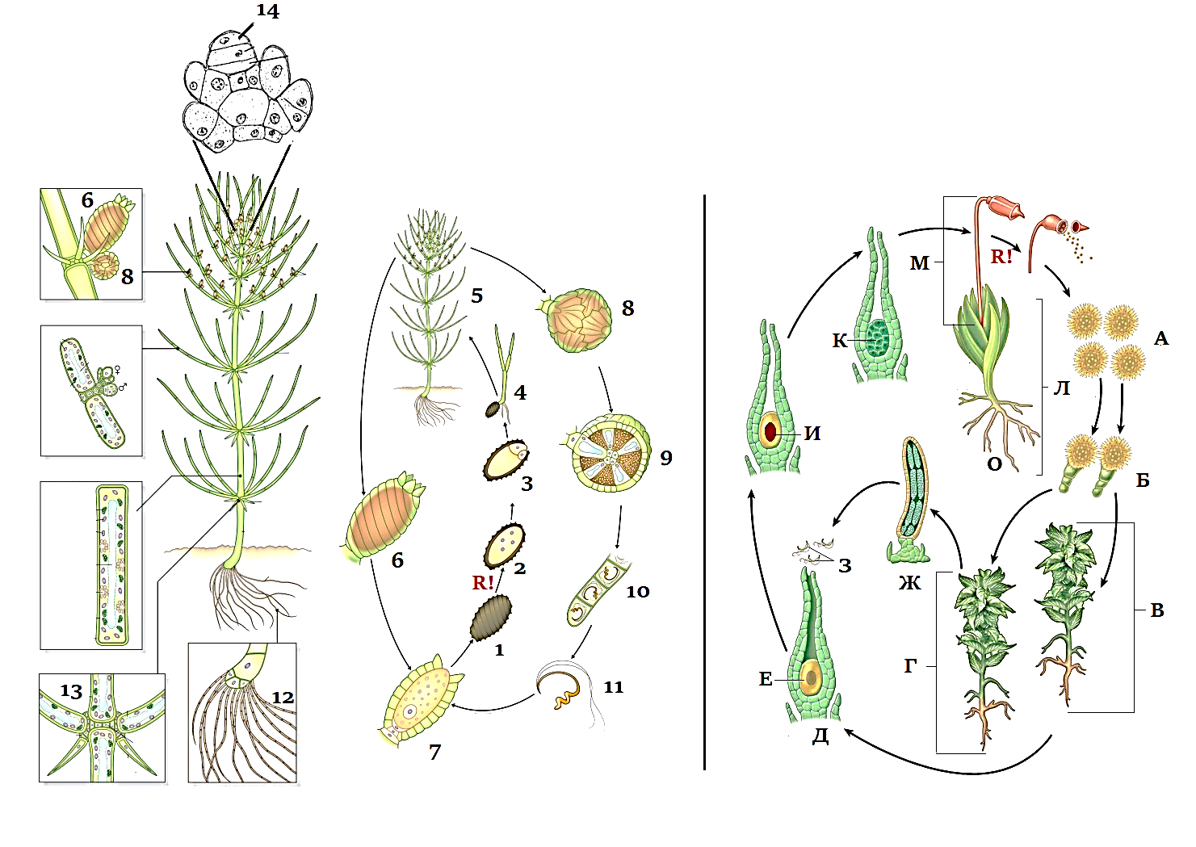
Рассмотрите картинку и укажите для каждого из следующих утверждений, является оно верным или неверным:

Вариант 1:
  - у хары в жизненном цикле преобладает гаплобионт, мейоз происходит сразу после образования зиготы (зиготическая редукция);
  - у хары в жизненном цикле происходит чередование поколений: имеются многоклеточные гаметофит и спорофит, мейоз проходит перед образованием спор (спорическая редукция);
  - тип полового процесса у хары и фунарии – оогамия: неподвижные крупные женские гаметы оплодотворяются подвижными мелкими мужскими гаметами;
  - хара – однодомное растение, потому что женские и мужские гаметангии находятся на одном организме;
  - фунария – двудомное растение, потому что женские гаметангии находятся на одном растении, а мужские гаметангии на другом;
  - фунария – однодомное растение, потому что женские и мужские гаметангии находятся на одном организме;

Вариант 2:
  - у фунарии в жизненном цикле преобладает гаплобионт, мейоз происходит сразу после образования зиготы (зиготическая редукция);
  - у фунарии в жизненном цикле происходит чередование поколений: имеются многоклеточные гаметофит и спорофит, мейоз проходит перед образованием спор (спорическая редукция);
  - тип полового процесса у хары и фунарии – изогамия: происходит слияние равных по размерам и одинаковых по морфологии подвижных гамет;
  - хара – однодомное растение, потому что женские и мужские гаметангии находятся на одном организме;
  - хара – двудомное растение, потому что женские гаметангии находятся на одном растении, а мужские гаметангии на другом;
  - фунария – двудомное растение, потому что женские гаметангии находятся на одном растении, а мужские гаметангии на другом;

Вариант 3:
  - у хары в жизненном цикле преобладает гаплобионт, мейоз происходит сразу после образования зиготы (зиготическая редукция);
  - у фунарии в жизненном цикле происходит чередование поколений: имеются многоклеточные гаметофит и спорофит, мейоз проходит перед образованием спор (спорическая редукция);
  - тип полового процесса у хары и фунарии – оогамия: неподвижные крупные женские гаметы оплодотворяются подвижными мелкими мужскими гаметами;
  - хара – однодомное растение, потому что женские и мужские гаметангии находятся на одном организме;
  - фунария – двудомное растение, потому что женские гаметангии находятся на одном растении, а мужские гаметангии на другом;
  - фунария – однодомное растение, потому что женские и мужские гаметангии находятся на одном организме;

Задание 17 (ID 29) – 3 балла
Общая для всех вариантов часть вопроса:
У птиц имеется очень сложно устроенная дыхательная система: кроме трахеи, бронхов и легких у них есть большое количество воздушных мешков – тонкостенных полостей, которые заполняют пространство между органами, сообщаются с просветом бронхов, могут сжиматься и расширяться под действием дыхательных мышц. Известно, что все воздушные мешки делятся на две группы – передние и задние. Главный бронх проходит сквозь тело и сообщается с легким, а также c задними и передними мешками, как показано на схеме.
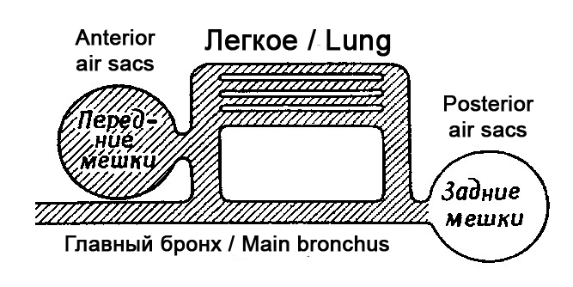
Для того, чтобы установить, каким образом происходить циркуляция воздуха при двойном дыхании у птиц, вы экспериментально получили следующие данные:
1) Задние мешки: содержание кислорода – 17%, углекислого газа – 4%;
2) Передние мешки: содержание кислорода – 14%, углекислого газа – 7%;
3) Если дать вдохнуть птице чистый кислород один раз, то он в первую очередь появляется в задних мешках, а на втором вдохе (птица вдыхает уже воздух) этот кислород попадает в передние мешки;
Укажите какие из следующих утверждений являются верными или неверными:

Вариант 1:
- воздух при вдохе попадает в передние мешки, проходит сквозь легкие и выходит на выдохе по главному бронху;
- воздух при вдохе попадает в задние мешки и легкие, при выдохе выходит из задних мешков проходит в легкие, при втором вдохе он уходит из легких в передние мешки и при втором выдохе из передних мешков наружу;
- воздух при вдохе попадает в задние мешки, проходит сквозь легкие и выходит на выдохе по главному бронху;
- газообмен происходит не только в легких, но и в передних воздушных мешках, поэтому в них содержание кислорода падает, а содержание углекислого газа растет;
- газообмен у птиц происходит только в легких, а не в воздушных мешках;
- порция воздуха проходит полный путь по дыхательной системе за два вдоха-выдоха, а легкие получают непрерывный поток свежего воздуха через себя, даже на выдохе;

Вариант 2:
- воздух при вдохе попадает в задние мешки и легкие, при выдохе выходит из задних мешков проходит в легкие, при втором вдохе он уходит из легких в передние мешки и при втором выдохе из передних мешков наружу;
- воздух при вдохе попадает в передние мешки и легкие, при выдохе выходит из передних мешков проходит в легкие, при втором вдохе он уходит из легких в задние мешки и при втором выдохе из задних мешков наружу;
- воздух при вдохе попадает в задние мешки, проходит сквозь легкие и выходит на выдохе по главному бронху;
- задние воздушные мешки не принимают участие дыхании, а нужны лишь для уменьшения веса птицы и повышения ее плавучести при нырянии под водой в поисках добычи;
- газообмен у птиц происходит только в легких, а не в воздушных мешках;
- порция воздуха проходит полный путь по дыхательной системе за один вдох-выдох, а легкие получают непрерывный поток свежего воздуха через себя, даже на выдохе;

Вариант 3:
- воздух при вдохе попадает в задние мешки и легкие, при выдохе выходит из задних мешков проходит в легкие, при втором вдохе он уходит из легких в передние мешки и при втором выдохе из передних мешков наружу;
- воздух при вдохе попадает в передние мешки и легкие, при выдохе выходит из передних мешков проходит в легкие, при втором вдохе он уходит из легких в задние мешки и при втором выдохе из задних мешков наружу;
- при вдохе воздух заполняет передние и задние мешки одновременно, а при выдохе гонит потоки воздуха навстречу друг другу через легкие;
- газообмен у птиц происходит только в легких, а не в воздушных мешках;
- порция воздуха проходит полный путь по дыхательной системе за два вдоха-выдоха, а легкие получают непрерывный поток свежего воздуха через себя, даже на выдохе;
- такое строение дыхательной системы позволяет птицам летать на очень больших высотах, где низкое парциальное давление кислорода;

Задание 18 (ID 30) – 3 балла
Общая для всех вариантов часть вопроса:
На картинке ниже приведена схема жизненного цикла малярийного плазмодия (Plasmodium falciparum).
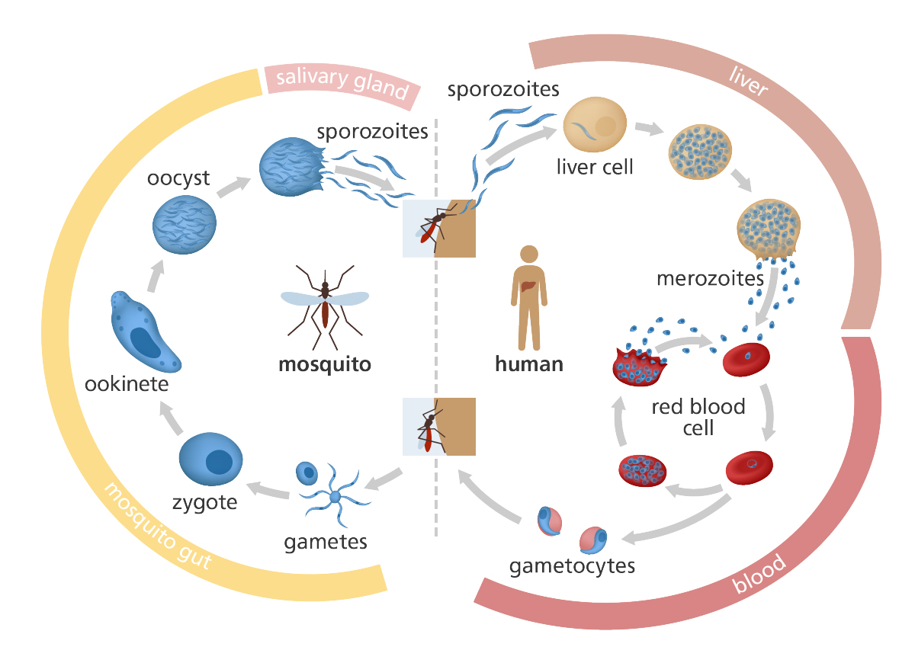
Пояснения: mosquito gut – кишечник малярийного комара, salivary gland – слюнные железы комара, liver – печень человека, blood – кровь человека.
Проанализируете представленную схему и укажите какие из следующих утверждений являются верными или неверными:

Вариант 1:
  - при укусе комара в кровь человека попадают спорозоиты, которые внедряются в эритроциты человека;
  - мерозоиты – это половое поколение, которое размножается в эритроцитах человека;
  - окончательный хозяин паразита – человек, потому что в крови человека происходит половое размножение паразита;
  - оокинета внедряется в стенку кишечника комара и претерпевает мейотическое деление, поэтому все остальные стадии плазмодия несут гаплоидный набор хромосом;
  - оокинета многократно делится с помощью спорогонии и образует множество спорозоитов, которые проникают в слюнные железы комара;
  - в ходе жизненного цикла малярийный плазмодий размножается бесполым способом два раза – в клетках печени и в ооците в стенке кишечника комара;

Вариант 2:
  - спорозоиты способны внедряться внутрь клеток печени человека и там размножаться с помощью шизогонии;
  - мерозоиты способны внедряться внутрь эритроцитов человека и там размножаться с помощью шизогонии;
  - окончательный хозяин паразита – малярийный комар, потому что кишечнике комара происходит слияние гамет паразита;
  - оокинета многократно делится с помощью спорогонии и образует множество спорозоитов, которые проникают в слюнные железы комара;
  - ооциста и спорозоиты являются диплоидными стадиями развития, а мейоз происходит только на стадии размножения в эритроцитах человека, когда формируются гаметоциты;
  - в ходе жизненного цикла малярийный плазмодий размножается бесполым способом три раза – в клетках печени и в эритроцитах человека, а также в ооците в стенке кишечника комара;

Вариант 3:
  - при укусе комара в кровь человека попадают спорозоиты, которые внедряются в эритроциты человека;
  - спорозоиты способны внедряться внутрь клеток печени человека и там размножаться с помощью шизогонии;
  - мерозоиты способны внедряться внутрь эритроцитов человека и там размножаться с помощью шизогонии;
  - мерозоиты способны образовывать половые формы – женские и мужские гаметоциты, которые циркулируют в крови человека;
  - окончательный хозяин паразита – малярийный комар, потому что кишечнике комара происходит слияние гамет паразита;
  - ооциста и спорозоиты являются диплоидными стадиями развития, а мейоз происходит только на стадии размножения в эритроцитах человека, когда формируются гаметоциты;

Задание 19 (ID 31) – 3 балла
Общая для всех вариантов часть вопроса:
Спирометрия - это самый распространенный из функциональных тестов легких. Она позволяет измерить количество (объем) и/или скорость потока воздуха, который человек может вдыхать и выдыхать. Спирометрия полезна для оценки паттернов дыхания, позволяющих выявить такие состояния, как астма, фиброз легких, муковисцидоз и хроническая обструктивная болезнь легких.
Ниже приведена диаграмма, полученная методом спирометрии для здорового человека.
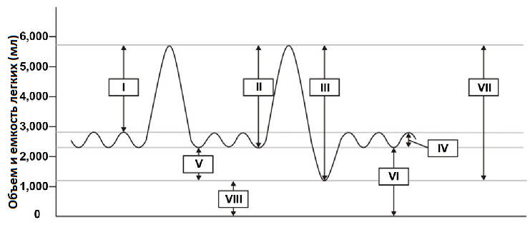
Основываясь на данной диаграмме укажите какие из следующих утверждений, являются верными или неверными:

Вариант 1:
- Дыхательный объем (цифра IV) – это объем легких, представляющий нормальный объем воздуха, перемещенного между нормальными вдохом и выдохом без приложения дополнительного усилия;
- Полная емкость легких (цифра IV) – это объем воздуха, находящегося в легких после максимального вдоха;
- Резервный объём выдоха (цифра VI) – это количество воздуха в добавок к дыхательному объему, которое может быть выдохнуто при максимальном выдохе;
- Жизненная емкость (цифра III) – это общее количество воздуха между максимальным вдохом и выдохом, включает дыхательный объем, резервный объём вдоха и резервный объём выдоха;
- Резервный объём вдоха (цифра I) – это максимальное количество воздух, вдыхаемого сверх остаточного уровня при спонтанном вдохе;
- Остаточный объем (цифра VIII) – количество воздуха в добавок к дыхательному объему, которое может быть выдохнуто при максимальном выдохе;

Вариант 2:
- Дыхательный объем (цифра IV) – это объем легких, представляющий нормальный объем воздуха, перемещенного между нормальными вдохом и выдохом без приложения дополнительного усилия;
- Остаточный объем (цифра VIII) – это объём воздуха, остающегося в легких после глубокого выдоха;
- Жизненная емкость (цифра III) – это общее количество воздуха между максимальным вдохом и выдохом, включает дыхательный объем, резервный объём вдоха и резервный объём выдоха;
- Жизненная емкость (цифра VI) – объем воздуха, находящегося в легких в конце пассивного выдоха, это сумма остаточного объема и резервного объема выдоха;
- Емкость вдоха (цифра II) – максимальный объём вдыхаемого воздуха при глубоком вдохе, включает дыхательный объём и резервный объем вдоха;
- Резервный объём выдоха (цифра V) – это количество воздуха в добавок к дыхательному объему, которое может быть выдохнуто при максимальном выдохе;

Вариант 3:
- Полная емкость легких (цифра IV) – это объем воздуха, находящегося в легких после максимального вдоха;
- Остаточный объем (цифра VIII) – это объём воздуха, остающегося в легких после глубокого выдоха;
- Резервный объём выдоха (цифра VI) – это количество воздуха в добавок к дыхательному объему, которое может быть выдохнуто при максимальном выдохе;
- Жизненная емкость (цифра VI) – объем воздуха, находящегося в легких в конце пассивного выдоха, это сумма остаточного объема и резервного объема выдоха;
- Остаточный объем (цифра VIII) – количество воздуха в добавок к дыхательному объему, которое может быть выдохнуто при максимальном выдохе;
- Емкость вдоха (цифра II) – максимальный объём вдыхаемого воздуха при глубоком вдохе, включает дыхательный объём и резервный объем вдоха;

Задание 20 (ID 32) – 3 балла
Общая для всех вариантов часть вопроса:
На рисунке ниже представлены некоторые внутренние органы человека.
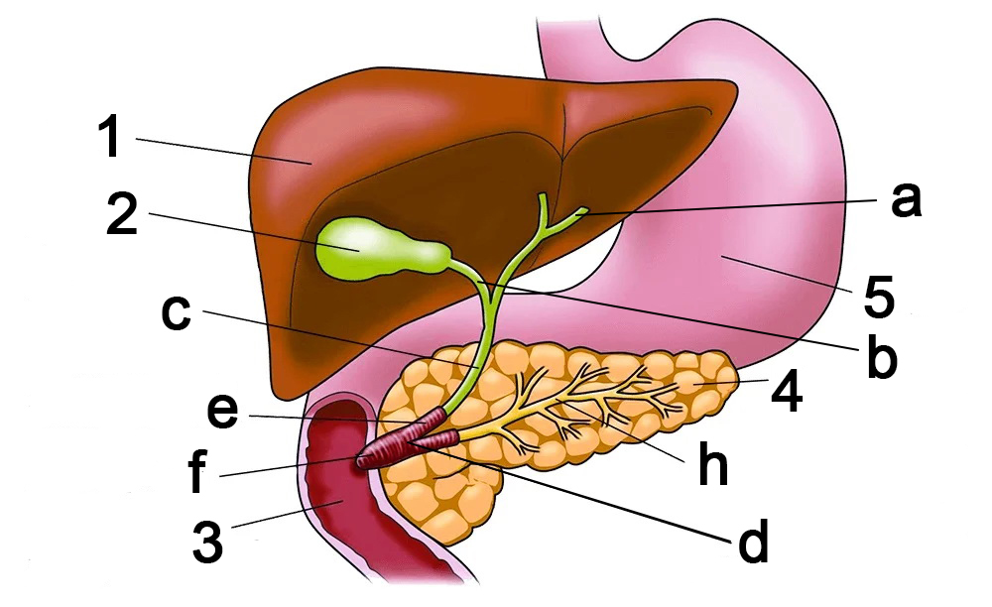
Основываясь на данной картинке укажите какие из следующих утверждений, являются верными или неверными:

Вариант 1:
  - гормон холецистокинин действует только на органы 2 и 4;
  - орган, обозначенный цифрой 1, способен синтезировать следующие белки: сывороточный альбумин, ангиотензин, фибриноген;
  - структура, отмеченная на рисунке буквой «a» называется мочеточником;
  - структура, отмеченная на рисунке буквой «h» называется протоком поджелудочной железы;
  - орган, обозначенный цифрой 4, способен синтезировать следующие ферменты: лактаза, пепсин;
  - орган, обозначенный цифрой 4, синтезирует гомон инсулин, который повышает всасывание глюкозы жировой тканью и мышцами, а также снижает кетогенез в органе под номером 1;

Вариант 2:
  - гормон холецистокинин действует только на органы 3 и 5;
  - орган, обозначенный цифрой 1, способен синтезировать следующие белки: ренин, гормон роста, вазопрессин, глюкагон;
  - структура, отмеченная на рисунке буквой «c» называется общим желчным протоком;
  - орган, обозначенный цифрой 4, способен синтезировать следующие ферменты: нуклеазы, липазы, трипсиноген, химотрипсиноген;
  - орган, обозначенный цифрой 4, способен синтезировать следующие ферменты: лактаза, пепсин;
  - орган, обозначенный цифрой 4, синтезирует гомон инсулин, который снижает всасывание глюкозы жировой тканью и мышцами, а также снижает синтез липидов в органе под номером 1;

Вариант 3:
  - гормон холецистокинин действует только на органы 2 и 4;
  - орган, обозначенный цифрой 1 способен синтезировать следующие белки: ренин, гормон роста, вазопрессин, глюкагон;
  - структура, отмеченная на рисунке буквой «c» называется общим желчным протоком;
  - структура, отмеченная на рисунке буквой «h» называется протоком поджелудочной железы;
  - орган, обозначенный цифрой 4, способен синтезировать следующие ферменты: нуклеазы, липазы, трипсиноген, химотрипсиноген;
  - орган, обозначенный цифрой 4, синтезирует гомон инсулин, который повышает всасывание глюкозы жировой тканью и мышцами, а также снижает кетогенез в органе под номером 1;

Задание 21 (ID 33) – 3 балла
Общая для всех вариантов часть вопроса:
Группа студентов изучала тему «Строение углеводов». На лекции они узнали о том, что моносахариды могут существовать в растворе в открытой цепочечной форме (записываются формулами Фишера) и в замкнутой кольцевой форме (записываются формулами Гаворта). В учебнике они нашли инструкцию как из цепочечной формулы D-глюкозы получить кольцевую формулу.
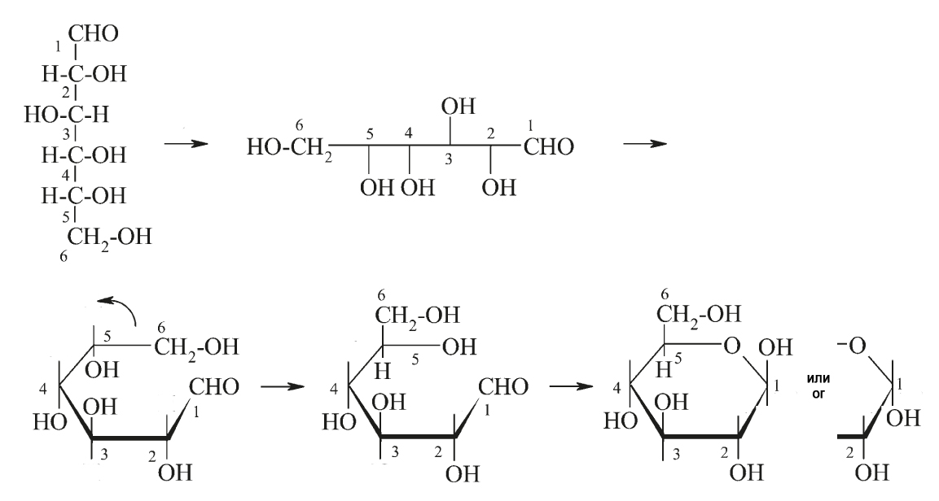
Студенты решили потренироваться и для этого конвертировать D-маннозу из цепочечной формы в кольцевую. У них получилось пять разных вариантов формул:
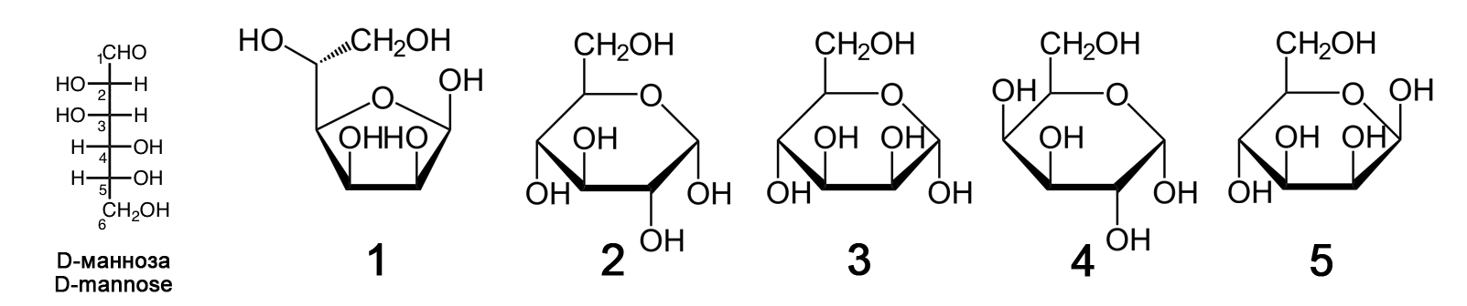
Проанализируйте формулы и для каждого из следующих утверждений укажите является оно верным или неверным:

Вариант 1:
  - все пять формул, полученных студентами, не являются формулами маннозы;
  - формула 1 неверная, ошибка состоит в том, что в кольцо образуют пять атомов, а в кольце может быть только шесть атомов;
  - формула 2 является формулой глюкозы, ошибка состоит в том, что неправильно ориентирована ОН-группа при втором атоме углерода;
  - формула 3 является формулой маннозы в альфа-ориентации ОН-группы при первом атоме углерода;
  - формула 4 является формулой маннозы в фуранозной форме (в кольце пять атомов), а не в пиранозной форме;
  - формула 5 является формулой фруктозы, моносахарида, входящего в состав сахарозы;

Вариант 2:
  - манноза представлена формулами 2, 3 и 4, а формулы 1 и 5 – это другие углеводы;
  - формула 1 представляет маннозу в фуранозной форме (в кольце пять атомов);
  - формула 2 является формулой маннозы в L-форме, а не в D-форме;
  - формула 3 является формулой ликсозы – дисахарида, встречающегося в крови насекомых;
  - формула 4 является формулой галактозы, моносахарида, встречающегося в составе лактозы;
  - формула 5 является формулой маннозы в бета-ориентации ОН-группы при первом атоме углерода;

Вариант 3:
  - манноза представлена формулами 1, 3 и 5, а формулы 2 и 4 – это другие углеводы;
  - формула 1 представляет маннозу в фуранозной форме (в кольце пять атомов);
  - формула 2 является формулой маннозы в L-форме, а не в D-форме;
  - формула 3 является формулой маннозы в альфа-ориентации ОН-группы при первом атоме углерода;
  - формула 4 является формулой галактозы, моносахарида, встречающегося в составе лактозы;
  - формула 5 является формулой фруктозы, моносахарида, входящего в состав сахарозы;

Задание 22 (ID 36) – 3 балла
Общая для всех вариантов часть вопроса:
11 августа 2020 года в России была зарегистрирована первая вакцина от вируса SARS-CoV-2. Данная вакцина создана на основе технологии с использованием аденовирусов человека для доставки в клетки S-белка – поверхностного белка коронавируса, отвечающего за связывание с рецептором (ангиотензин-превращающий фермент 2) на поверхности клеток человека. Примерная схема, описывающая процесс формирования иммунитета в ответ на введение данной вакцины приведена ниже.
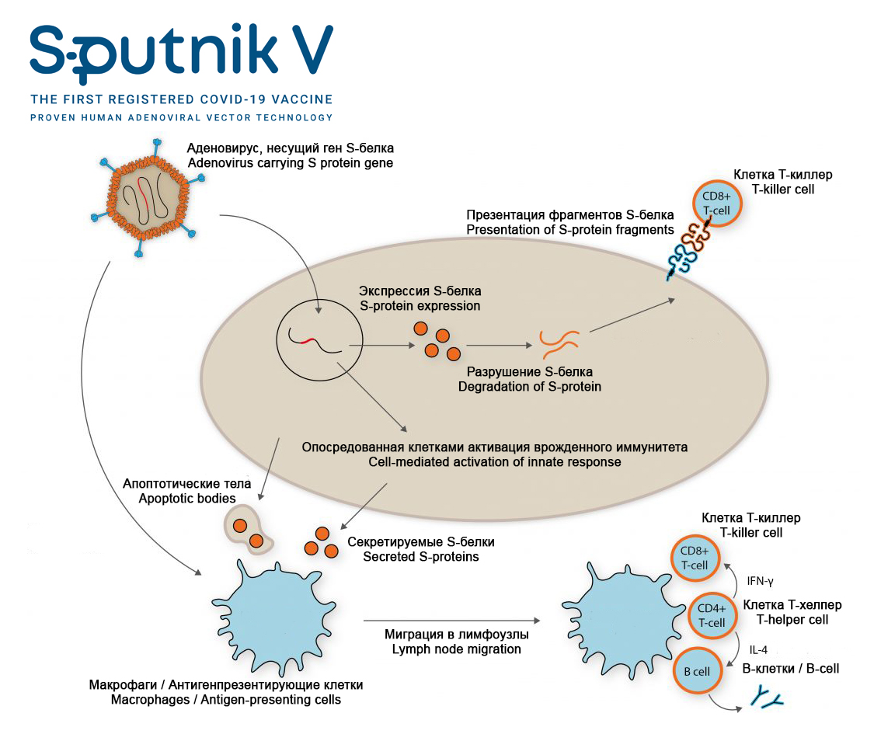
Проанализируйте представленную схему и для каждого из следующих утверждений укажите является оно верным или неверным:

Вариант 1:
  - данная вакцина не использует вирус SARS-CoV-2, поэтому для пациентов нет риска заражения COVID-19;
  - модифицированные аденовирусы используются в данной вакцине для переноса (доставки) в клетки человека гена, кодирующего поверхностный S-белок вируса SARS-CoV-2;
  - после попадания аденовируса в клетку человека в ней экспрессируется поверхностный S-белок вируса SARS-CoV-2;
  - клетка может представлять S-белок клеткам Т-киллерам (CD8⁺ T-cell), что вызывает активацию клеточных противовирусных систем и/или апоптоз такой клетки;
  - секретируемый клетками S-белок и остатки клеток, умерших в результате апоптоза, могут попадать в макрофаги и антиген-презентирующие клетки;
  - макрофаги и антиген-презентирующие клетки с помощью Т-хелперов (CD4⁺ T-cell), активируют Т-киллеры (CD8⁺ T-cell) и B-лимфоциты, что приводит к формированию клеточного и гуморального иммунитета;

Вариант 2:
  - данная вакцина использует инактивированный (убитый) вирус SARS-CoV-2, поэтому возможно заражение пациентов COVID-19, если вирус будет не полностью инактивирован при изготовлении вакцины;
  - модифицированные аденовирусы используются в данной вакцине для переноса (доставки) в клетки человека гена, кодирующего поверхностный S-белок вируса SARS-CoV-2;
  - модифицированные аденовирусы вызывают у человека COVID-19;
  - макрофаги и антиген-презентирующие клетки с помощью Т-хелперов (CD4⁺ T-cell), активируют Т-киллеры (CD8⁺ T-cell) и B-лимфоциты, что приводит к формированию клеточного и гуморального иммунитета;
  - B-лимфоциты нужны для выработки клеточного иммунитета и уничтожения всех клеток, зараженных аденовирусом и коронавирусом (при последующей инфекции);
  - преимуществом данной вакцины является то, что она приводит к формированию гуморального (антитела) и клеточного (Т-киллеры) иммунитета к S-белоку вируса SARS-CoV-2;

Вариант 3:
  - данная вакцина не использует вирус SARS-CoV-2, поэтому для пациентов нет риска заражения COVID-19;
  - модифицированные аденовирусы безвредны для человека;
  - клетка может представлять S-белок клеткам Т-киллерам (CD8⁺ T-cell), что вызывает активацию клеточных противовирусных систем и/или апоптоз такой клетки;
  - макрофаги и антиген-презентирующие клетки с помощью Т-хелперов (CD4⁺ T-cell), активируют Т-киллеры (CD8⁺ T-cell) и B-лимфоциты, что приводит к формированию клеточного и гуморального иммунитета;
  - определенные В-лимфоциты способны вырабатывать антитела, связывающиеся в S-белком вируса SARS-CoV-2;
  - данная вакцина приводит только к выработке антител на S-белок вируса SARS-CoV-2, но не приводит к формированию Т-киллеров (CD8⁺ T-cell) и Т-клеток памяти, способных бороться с клетками, зараженными SARS-CoV-2;

Задание 23 (ID 37) – 3 балла
Общая для всех вариантов часть вопроса:
У кукурузы один локус определяет окраску семян: аллель «A» приводит к окрашенным семенам, а аллель «а» - к бесцветным. Другой локус определяет форму семян: аллель «B» приводит к гладкой форме семян, а «b» - к морщинистой.
При скрещивании растения, выращенного из окрашенных и гладких семян с растением, выросшим из бесцветных и морщинистых семян, было получено следующее потомство:
376 растений имели окрашенные и гладкие семена;
13 растений имели окрашенные и морщинистые семена;
13 растений имели бесцветные и гладкие семена;
373 растений имели бесцветные и морщинистые семена
Этот эксперимент 1 позволил установить генотипы родительских растений и частоту появления рекомбинантов.
Кроме того, у кукурузы имеются три других локуса: «C», «D» и «E», которые расположены на одной и той же хромосоме в указанном порядке. По результатам эксперимента 2, подобного приведенному выше, было установлено, что частота рекомбинации между «C» и «D» составляет 10%, а между «D» и «E» она составляет 20%.
Для каждого из приведенных утверждений относительно результатов двух описанных экспериментов укажите является оно верным или неверным:

Вариант 1:
- Генотипы родительских растений в эксперименте 1 были: AABb x aaBb;
- Генотипы родительских растений в эксперименте 1 были: AaBb x aabb;
- Частота появления рекомбинантов в эксперименте 1 составляет: 0,335%;
- Частота появления рекомбинантов в эксперименте 1 составляет: 1,68%;
- Допуская, что кроссинговер происходит в хромосоме случайно, ожидаемая частота рекомбинации между «C» и «E» в эксперименте 2 составляет: 26%;
- Допуская, что кроссинговер происходит в хромосоме случайно, ожидаемая частота рекомбинации между «C» и «E» в эксперименте 2 составляет: 30%;

Вариант 2:
- Генотипы родительских растений в эксперименте 1 были: AaBb x aabb;
- Генотипы родительских растений в эксперименте 1 были: AAbb x aaBB;
- Частота появления рекомбинантов в эксперименте 1 составляет: 3,35%;
- Частота появления рекомбинантов в эксперименте 1 составляет: 0,0335%;
- Допуская, что кроссинговер происходит в хромосоме случайно, ожидаемая частота рекомбинации между «C» и «E» в эксперименте 2 составляет: 26%;
- Допуская, что кроссинговер происходит в хромосоме случайно, ожидаемая частота рекомбинации между «C» и «E» в эксперименте 2 составляет: 34%;

Вариант 3:
- Генотипы родительских растений в эксперименте 1 были: AaBb x aabb;
- Генотипы родительских растений в эксперименте 1 были: aabb x AABB;
- Частота появления рекомбинантов в эксперименте 1 составляет: 0,335%;
- Частота появления рекомбинантов в эксперименте 1 составляет: 3,35%;
- Допуская, что кроссинговер происходит в хромосоме случайно, ожидаемая частота рекомбинации между «C» и «E» в эксперименте 2 составляет: 30%;
- Допуская, что кроссинговер происходит в хромосоме случайно, ожидаемая частота рекомбинации между «C» и «E» в эксперименте 2 составляет: 2%;

Задание 24 (ID 39) – 3 балла
Общая для всех вариантов часть вопроса:
В старом учебнике по эволюции вы нашли картинку, на которой изображено эволюционное древо.
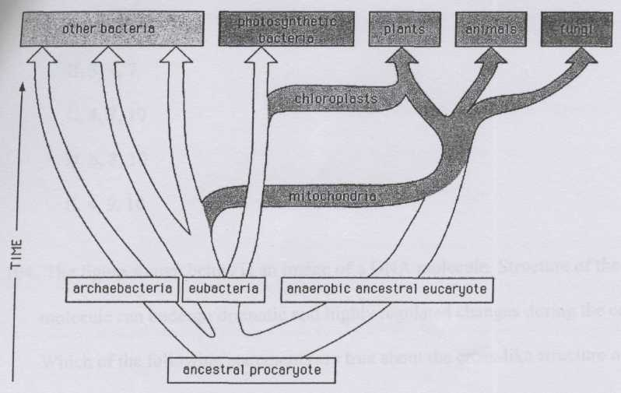
Пояснение: photosynthetic bacteria – фотосинтезирущие бактерии, other bacteria – остальные бактерии, plants – растения, animals – животные, fungi – грибы, chloroplasts – хлоропласты, mitochondria – митохондрии, archaebacteria – архебактерии, eubacteria – эубактерии, anaerobic ancestral eukaryote – предковый анаэробный эукариот, ancestral prokaryote – предковый прокариот, time – время.
Какие из следующих утверждений являются верными и могут быть высказаны на основании анализа приведенного эволюционного древа?

Вариант 1:
- Клетки всех эукариот содержат митохондрии;
- Симбиоз предка эукариот с автотрофной клеткой предшествует по времени симбиозу с клеткой, использующей в своих интересах окислительный метаболизм;
- Предок эукариот был анаэробом;
- Митохондрии и хлоропласты имеют сходные геномы;
- Грибы потеряли хлоропласты в процессе эволюции;
- Бактерии – высоко гомогенная группа (с единым происхождением) организмов которая прошла быструю радиацию (диверсификацию) и специализацию в последовательностях генома и путях метаболизма в течение последнего миллиарда лет;

Вариант 2:
- Клетки всех эукариот содержат митохондрии;
- Для эубактерий и эукариот существовал общий предок, в то время как архебактерии представляют собой группу с уникальным и независимым происхождением;
- Предок эукариот был анаэробом;
- Ни одна из существующих фотосинтетических бактерий не связана напрямую с происхождением хлоропластов;
- Митохондрии присутствуют в клетках растений, животных и грибов;
- Появление хлоропластов и митохондрий – результат независимых друг от друга событий (эндосимбиозов).

Вариант 3:
- Симбиоз предка эукариот с автотрофной клеткой предшествует по времени симбиозу с клеткой, использующей в своих интересах окислительный метаболизм;
- Для эубактерий и эукариот существовал общий предок, в то время как архебактерии представляют собой группу с уникальным и независимым происхождением;
- Ни одна из существующих фотосинтетических бактерий не связана напрямую с происхождением хлоропластов;
- Митохондрии и хлоропласты имеют сходные геномы;
- Бактерии – высоко гомогенная группа (с единым происхождением) организмов которая прошла быструю радиацию (диверсификацию) и специализацию в последовательностях генома и путях метаболизма в течение последнего миллиарда лет;
- Появление хлоропластов и митохондрий – результат независимых друг от друга событий (эндосимбиозов).

Часть C. Задания на сопоставление элементов

В заданиях данной части участникам необходимо проанализировать различные фотографии, рисунки, схемы (отмечены арабскими цифрами) и сопоставить им элементы из двух списков, приведенных ниже (отмечены латинским буквами и римскими цифрами). В качестве ответа в каждом задании участники должны провести стрелки между сопоставляемыми элементами.

Система оценки:
За каждое верно указанное соответствие между элементами 1 и 2 рядов или 1 и 3 рядов участник получает 0,5 балла.
За каждое неверное соответствие – 0 баллов.
Задание 25 (ID 40) – 5 баллов
Вариант 1
Николай Иванович Вавилов – советский ученый-генетик, ботаник и селекционер. Он организовал и возглавил несколько ботанико-агрономических экспедиций, охвативших большинство континентов, в ходе которых выявил древние очаги формообразования культурных растений. На основании полученных материалов он создал учение о мировых центрах происхождения культурных растений. Он выделял семь таких центров (см. карту и список ниже).
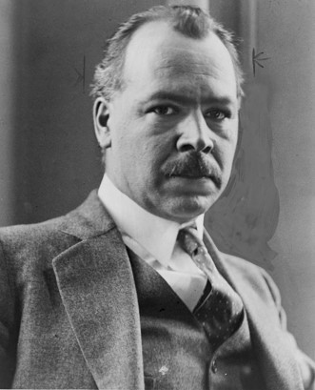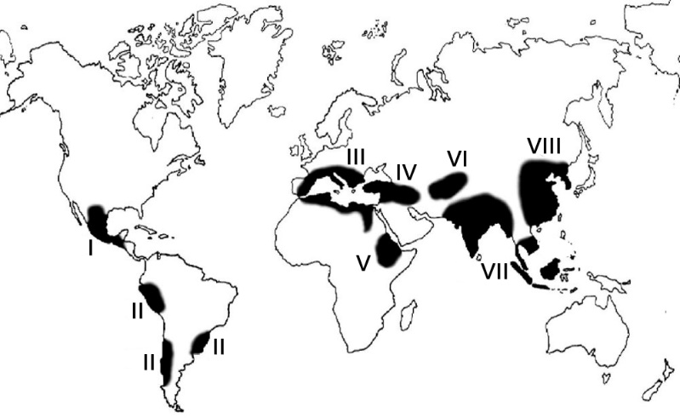
В задании приведены пять фотографий культурных растений, вам необходимо правильно сопоставить эти растения с предложенными названиями и центрами происхождения (по Н.И. Вавилову):

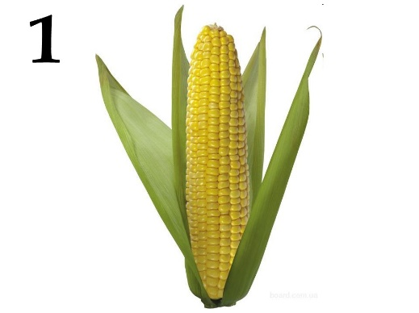 | 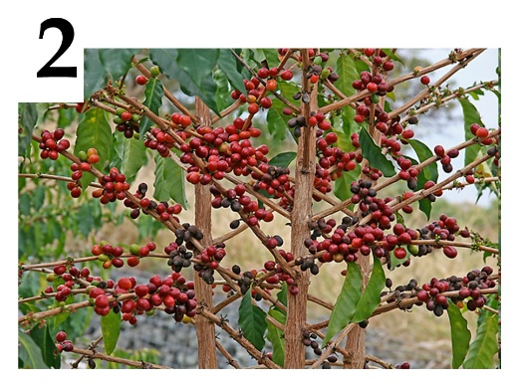 | 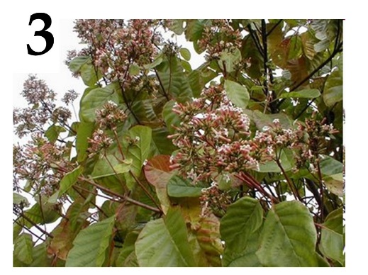
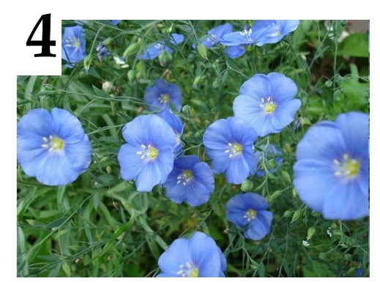 | 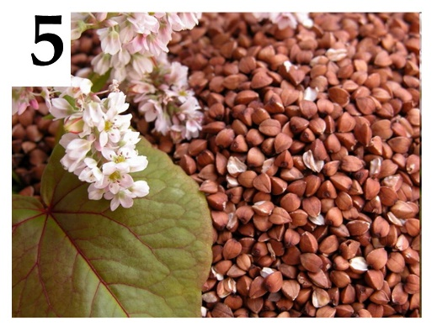

Список названий растений (список избыточен – в нем есть лишние названия):
- Ананас (Ananas comosus);
- Хинное дерево (Cinchona sp.);
- Кофейное дерево (Coffea sp.);
- Гречиха (Fagopyrum sp.);
- Лен (Linum sp.);
- Оливковое дерево (Olea europaea);
- Сахарный тростник (Saccharum officinarum);
- Рожь (Secale cereale);
- Какао (Theobroma cacao);
- Кукуруза (Zea mays);

Список центров происхождения культурных растений (список избыточен):
- Центральноамериканский (Мексика, Ц. Америка);
- Южноамериканский (Перу, Эквадор, Боливия);
- Средиземноморский;
- Западноазиатский (Ливан, Израиль, Сирия, Ирак);
- Абиссинский (Судан, Эритрея);
- Среднеазиатский (Пакистан, Афганистан, Туркмения);
- Индийский и Индо-малайский;
- Восточноазиатский центр (Китайский);

Ответ:

Вариант 1

Фотография | 1 | 2 | 3 | 4 | 5
Название растения | J | C | B | E | D
Центр происхождения | I | V | II | IV | VII

Задание 25 (ID 40) – 5 баллов
Вариант 2
Николай Иванович Вавилов – советский ученый-генетик, ботаник и селекционер. Он организовал и возглавил несколько ботанико-агрономических экспедиций, охвативших большинство континентов, в ходе которых выявил древние очаги формообразования культурных растений. На основании полученных материалов он создал учение о мировых центрах происхождения культурных растений. Он выделял семь таких центров (см. карту и список ниже).
В задании приведены пять фотографий культурных растений, вам необходимо правильно сопоставить эти растения с предложенными названиями и центрами происхождения (по Н.И. Вавилову):

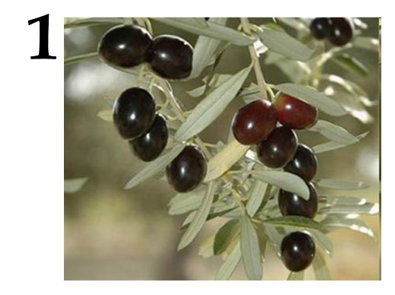 | 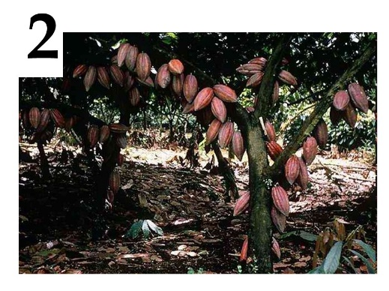 | 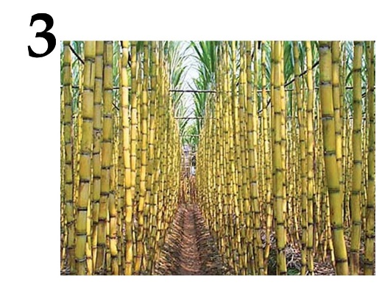
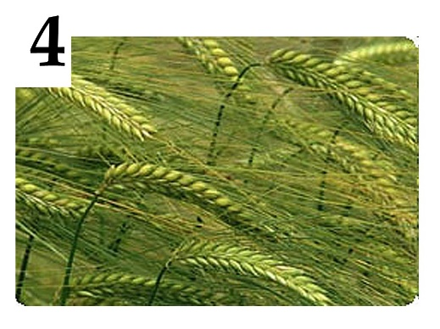 | 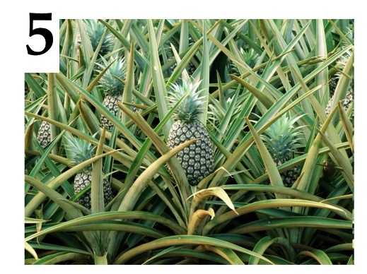

Список названий растений (список избыточен – в нем есть лишние названия):
- Ананас (Ananas comosus);
- Хинное дерево (Cinchona sp.);
- Кофейное дерево (Coffea sp.);
- Гречиха (Fagopyrum sp.);
- Лен (Linum sp.);
- Оливковое дерево (Olea europaea);
- Сахарный тростник (Saccharum officinarum);
- Рожь (Secale cereale);
- Какао (Theobroma cacao);
- Кукуруза (Zea mays);

Список центров происхождения культурных растений (список избыточен):
- Центральноамериканский (Мексика, Ц. Америка);
- Южноамериканский (Перу, Эквадор, Боливия);
- Средиземноморский;
- Западноазиатский (Ливан, Израиль, Сирия, Ирак);
- Абиссинский (Судан, Эритрея);
- Среднеазиатский (Пакистан, Афганистан, Туркмения);
- Индийский и Индо-малайский;
- Восточноазиатский центр (Китайский);

Ответ:

Вариант 2

Фотография | 1 | 2 | 3 | 4 | 5
Название растения | F | I | G | H | A
Центр происхождения | III | I | VII | IV | II

Задание 26 (ID 41) – 5 баллов
Вариант 1
Вам необходимо соотнести ювенильные и имагинальные формы различных животных и, подобрать специальный термин, которым обозначают представленную на фотографии ювенильную форму животного.

Ювенильные формы:
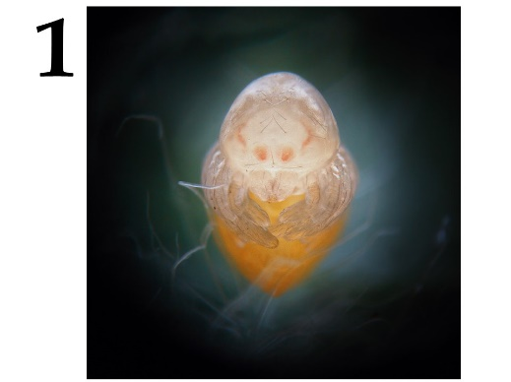 | 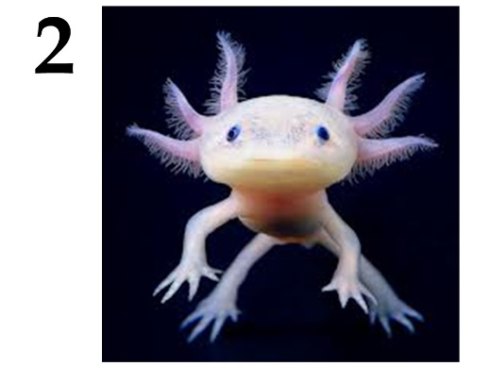 | 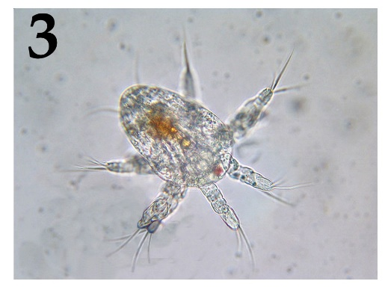
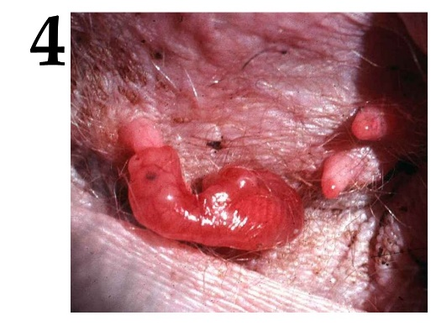 | 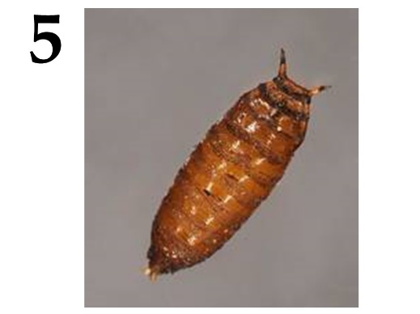

Имагинальные формы:
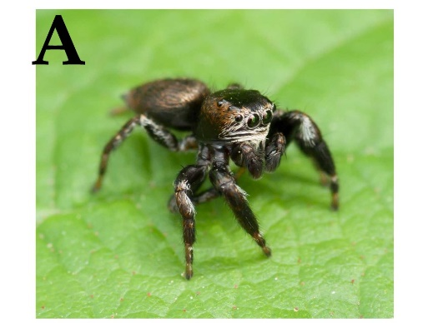 | 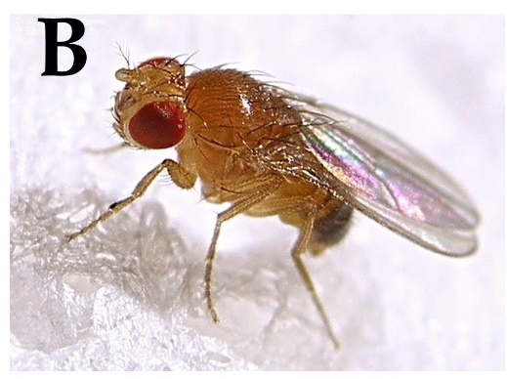 | 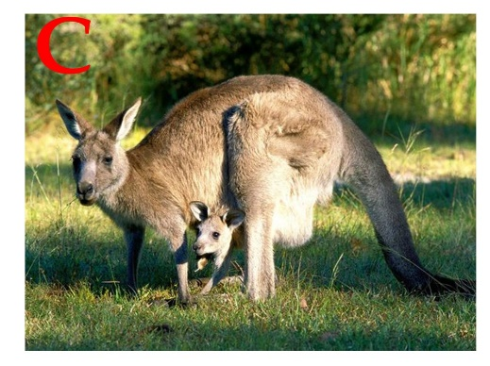
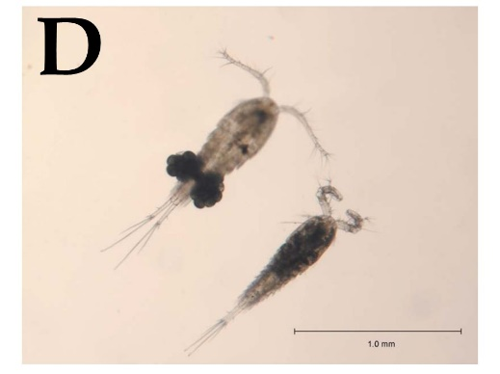 | 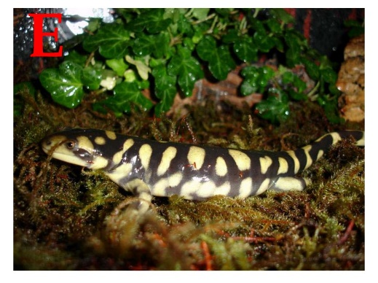

Список названий ювенильных форм (список избыточен – есть лишние названия):
- Аксолотль;
- Детеныш;
- Куколка;
- Мирацидий;
- Науплиус;
- Нимфа;
- Пескоройка;
- Полип, стробил;

Ответ:

Вариант 1

Ювенильная форма | 1 | 2 | 3 | 4 | 5
Имагинальная форма | A | E | D | C | B
Название | VI | I | V | II | III

Задание 26 (ID 41) – 5 баллов
Вариант 2
Вам необходимо соотнести ювенильные и имагинальные формы различных животных и, подобрать специальный термин, которым обозначают представленную на фотографии ювенильную форму животного.

Ювенильные формы:
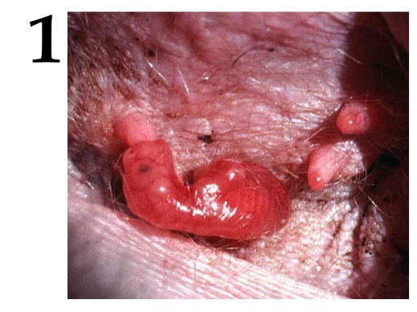 | 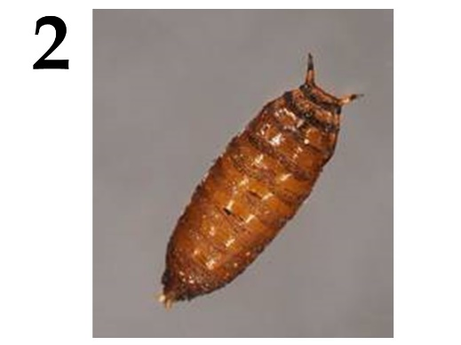 | 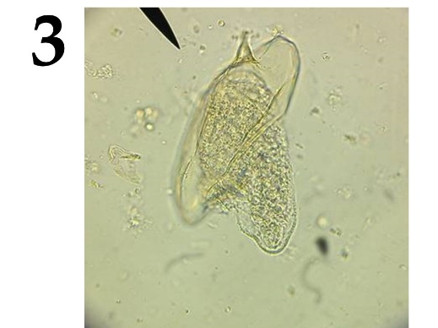
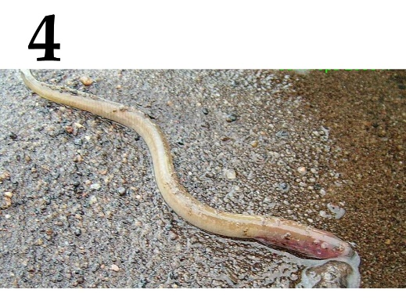 | 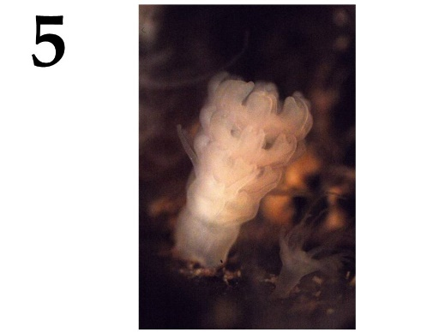

Имагинальные формы:
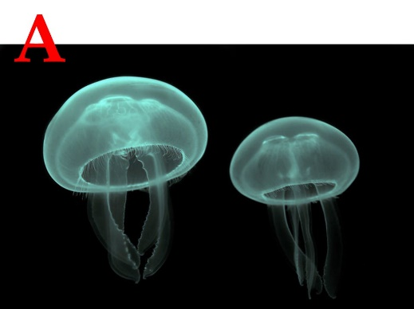 | 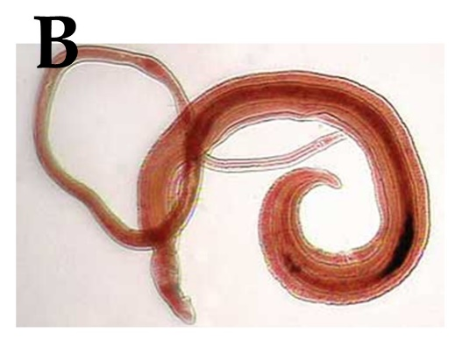 | 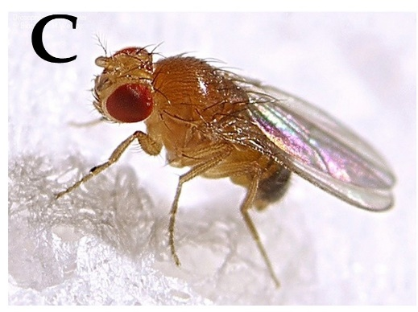
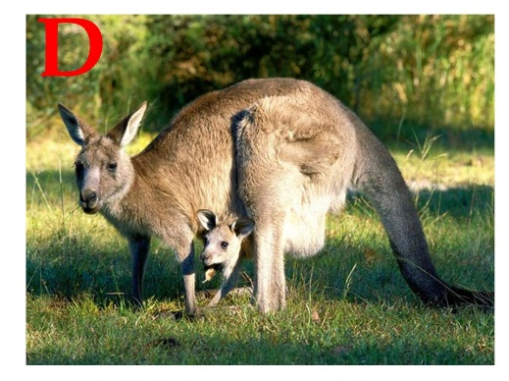 | 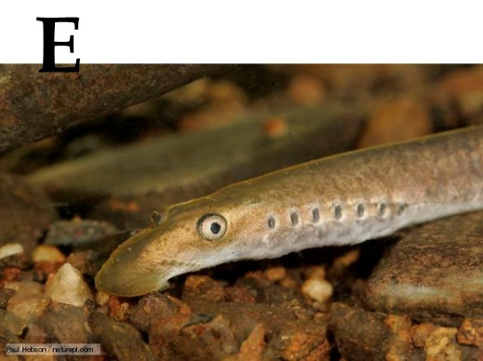

Список названий ювенильных форм (список избыточен – есть лишние названия):
- Аксолотль;
- Детеныш;
- Куколка;
- Мирацидий;
- Науплиус;
- Нимфа;
- Пескоройка;
- Полип, стробил;

Ответ:

Вариант 2

Ювенильная форма | 1 | 2 | 3 | 4 | 5
Имагинальная форма | D | C | B | E | A
Название | II | III | IV | VII | VIII

Задание 27 (ID 42) – 5 баллов
Вариант 1
До внедрения фотографии в повседневную жизнь для сохранения визуальных образов люди рисовали. В том числе и на медицинскую тему. В данном задании представлены медицинские иллюстрации и произведения изобразительного искусства, отображающие непосредственно или в метафорической форме симптомы некоторых заболеваний, либо методы борьбы с ними.
Вам необходимо сопоставить иллюстрации с названиями заболеваний и с фактами об этих заболеваниях.

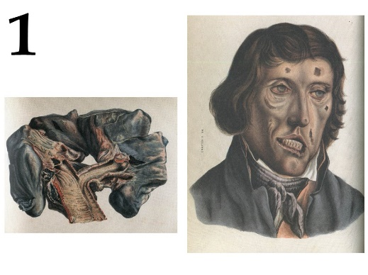 | 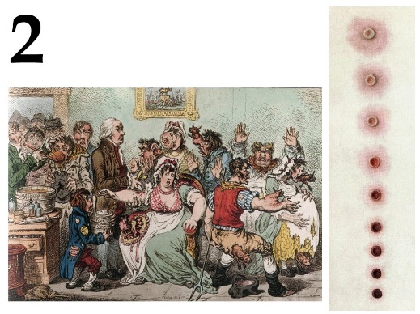 | 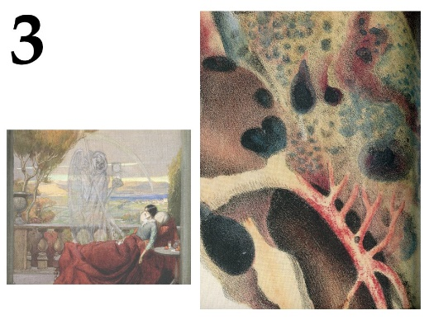
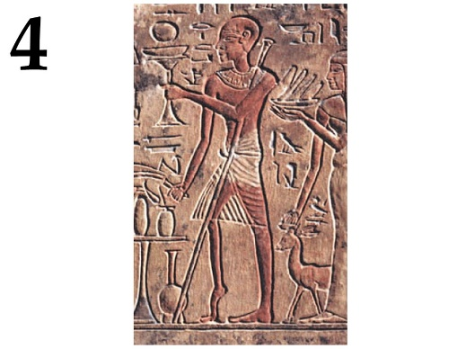 | 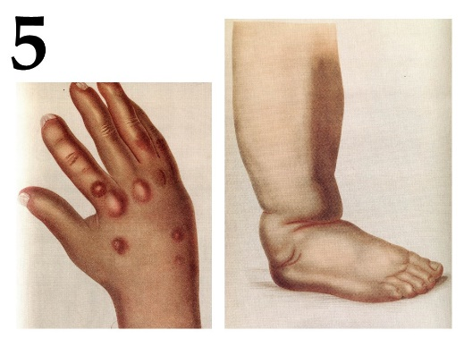

Список названий заболеваний (список избыточен – в нем есть лишние термины):
- Дифтерия;
- Зоб;
- Оспа;
- Подагра;
- Полиомиелит;
- Проказа;
- Сифилис;
- Туберкулез;
- Цинга;
- Элефантиаз;

Список фактов о заболеваниях:
- Для снятия симптомов пациенты пользовались «железными легкими»;
- От этого заболевания страдал король Иерусалима Балдуин IV;
- От этого умерли: Чехов, Кафка, Белинский, Махно, Оруэл, Кустодиев, Шопен, Шредингер, Спиноза, Джейн Остин, Людовик XVII и герои литературных произведений «Дама с камелиями», «Три товарища», «Волшебная гора»;
- Последний случай заражения был зарегистрирован в 1977 году;
- При попадании в организм человека возбудитель поселяется в лимфатических узлах;

Ответ:

Вариант 1

Картинка | 1 | 2 | 3 | 4 | 5
Название заболевания | F | C | H | E | J
Факт о заболевании | II | IV | III | I | V

Задание 27 (ID 42) – 5 баллов
Вариант 2
До внедрения фотографии в повседневную жизнь для сохранения визуальных образов люди рисовали. В том числе и на медицинскую тему. В данном задании представлены медицинские иллюстрации и произведения изобразительного искусства, отображающие непосредственно или в метафорической форме симптомы некоторых заболеваний, либо методы борьбы с ними.
Вам необходимо сопоставить иллюстрации с названиями заболеваний и с фактами об этих заболеваниях.

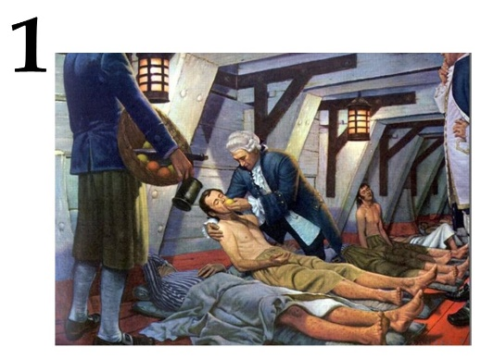 | 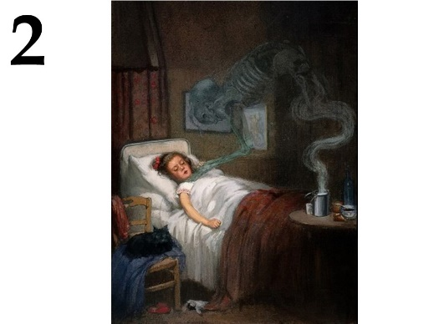 | 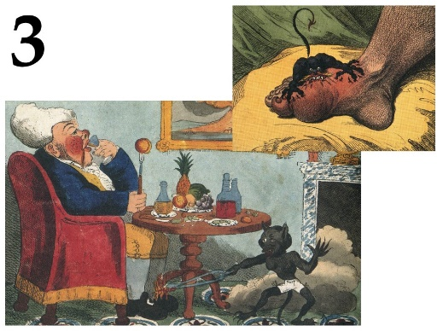
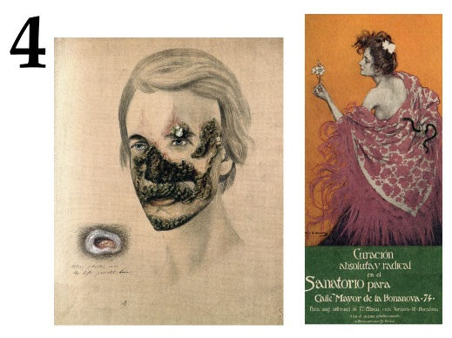 | 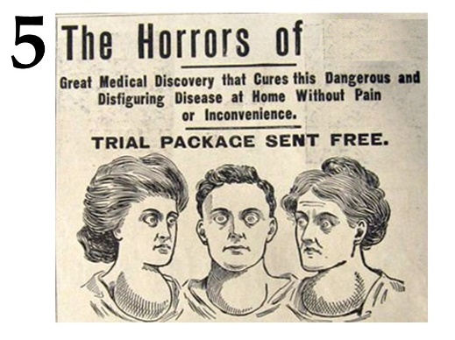

Список названий заболеваний (список избыточен – в нем есть лишние термины):
- Дифтерия;
- Зоб;
- Оспа;
- Подагра;
- Полиомиелит;
- Проказа;
- Сифилис;
- Туберкулез;
- Цинга;
- Элефантиаз;

Список фактов о заболеваниях:
- Возбудитель выделяет токсин, который инактивирует фактор элонгации трансляции eEF-2;
- Для профилактики этого заболевания рекомендуется употреблять морскую капусту, грецкие орехи, хурму;
- Лекарственный препарат – аллопуринол – ингибирует ксантиноксидазу;
- Против этого заболевания помогает пиротерапия, раньше для этого пациентов заражали малярией;
- Среди млекопитающих только приматы и морские свинки подвержены этому недугу;

Ответ:

Вариант 2

Картинка | 1 | 2 | 3 | 4 | 5
Название заболевания | I | A | D | G | B
Факт о заболевании | V | I | III | IV | II

Задание 28 (ID 43) – 5 баллов
Вариант 1
На картинках показаны химические формулы различных веществ, изображения организмов из которых их получают, а также изображения демонстрирующее применение этого вещества в различных сферах деятельности человека.
В данном задании необходимо определить название вещества на каждой из картинок и сопоставить его с областями и способами применения, приведенными в списке.

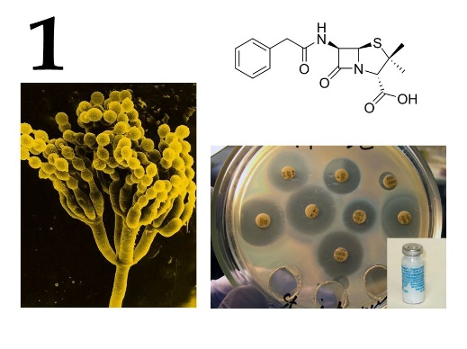 | 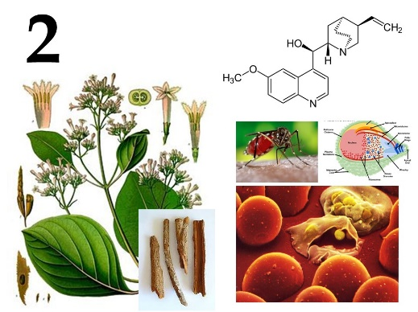 | 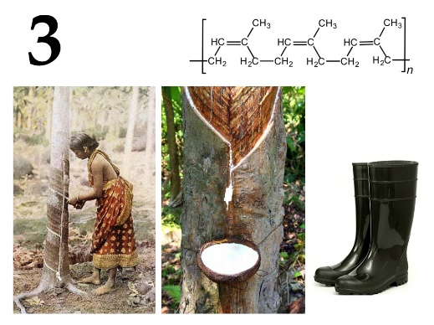
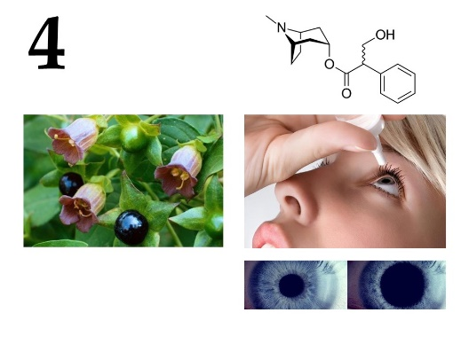 | 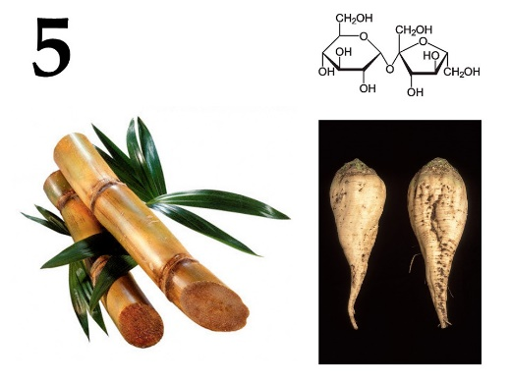

Список названий веществ (список избыточен – в нем есть лишние термины):
- Агароза;
- Атропин;
- Капсаицин;
- Колхицин;
- Кофеин;
- Ментол;
- Пенициллин;
- Природный (изопреновый) каучук;
- Сахароза;
- Хинин;

Список областей и способов применения данных веществ:
- Блокатор рецепторов ацетилхолина;
- Водонепроницаемый материал, хороший диэлектрик, природный эластомер;
- Жаропонижающее, обезболивающее, антималярийное действие;
- Используют в промышленном получении пищевого сахара;
- Лекарство против бактериальной инфекции;

Ответ:

Вариант 1

Картинка | 1 | 2 | 3 | 4 | 5
Название вещества | G | J | H | E | I
Область применения | V | III | II | I | IV

Задание 28 (ID 43) – 5 баллов
Вариант 2
На картинках показаны химические формулы различных веществ, изображения организмов из которых их получают, а также изображения демонстрирующее применение этого вещества в различных сферах деятельности человека.
В данном задании необходимо определить название вещества на каждой из картинок и сопоставить его с областями и способами применения, приведенными в списке.

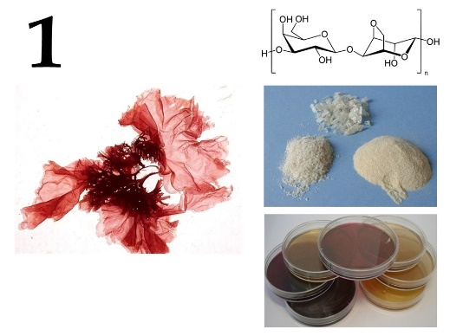 | 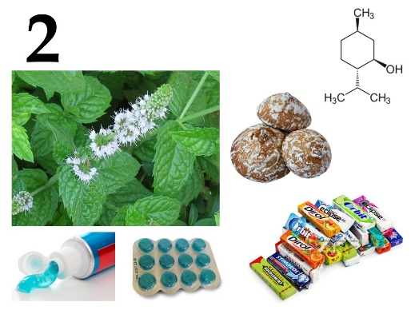 | 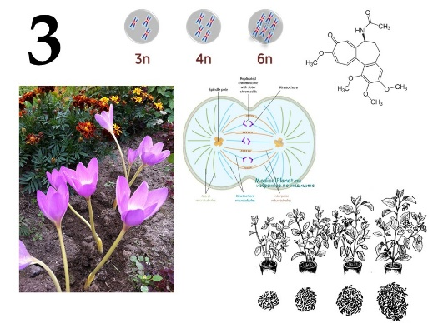
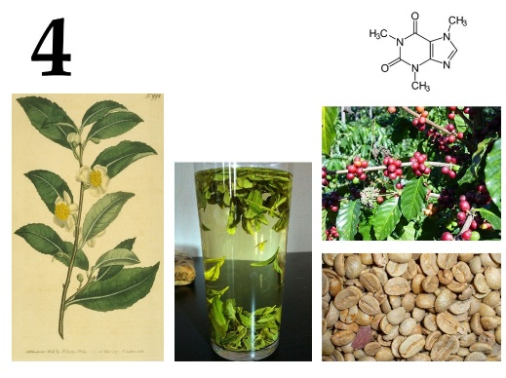 | 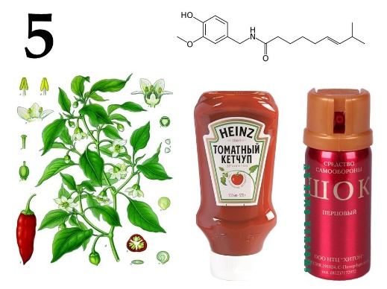

Список названий веществ (список избыточен – в нем есть лишние термины):
- Агароза;
- Атропин;
- Капсаицин;
- Колхицин;
- Кофеин;
- Ментол;
- Пенициллин;
- Природный (изопреновый) каучук;
- Сахароза;
- Хинин;

Список областей и способов применения данных веществ:
- Местный анестетик, стимулирует холодовые рецепторы, важная пищевая добавка для придания особого вкуса;
- Мутаген, блокирует образование веретена деления;
- Психостимулятор, важная пищевая добавка;
- Раздражающее средство природного происхождения, обезболивающее;
- Формирование гелей, добавляют в питательную среду для придания ей жесткости;

Ответ:

Вариант 2

Картинка | 1 | 2 | 3 | 4 | 5
Название вещества | A | F | D | E | C
Область применения | V | I | II | III | IV
Задание 29 (ID 44) – 5 баллов
Вариант 1
Клетки многоклеточных организмов в процессе развития и дифференциации формируют огромное разнообразие тканей. У взрослого человека современная гистология выделяет около 230 различных типов клеток, отличающихся по структуре и функциям.
В данном задании приведены микрофотографии различных типов клеток человека. В этом задании необходимо определить название типа клеток, изображенных на каждой микрофотографии и соотнести данный тип клеток с подходящей ему функциональной характеристикой из списка.

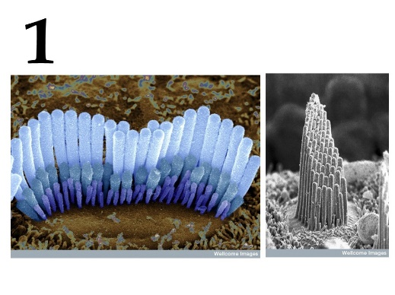 | 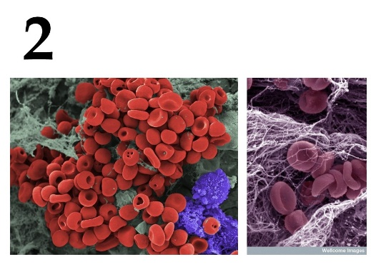 | 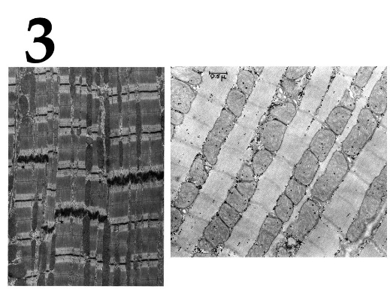
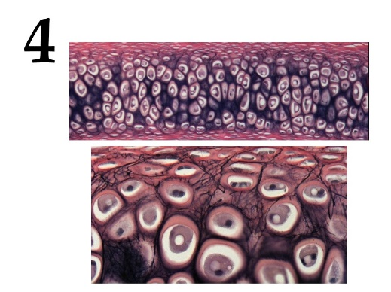 | 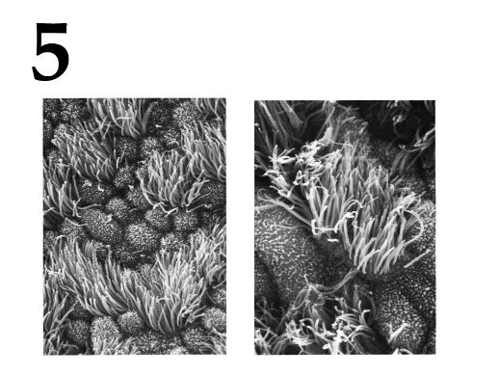

Список типов клеток (список избыточен – в нем есть лишние термины):
- Волосковые клетки внутреннего уха;
- Кардиомиоциты;
- Клетки мерцательного эпителия;
- Макрофаги;
- Нейроны;
- Палочки и колбочки;
- Сперматозоиды;
- Тучные клетки (мастоциты или лаброциты);
- Хондроциты;
- Эритроциты;

Список характеристик:
- Клетки выстилают воздухоносные пути и имеют эктодермальное происхождение. Клетки полностью погружены в слизь. Выросты клеток совершают колебательные движения и перемещают слизистую плёнку по воздухоносным путям к внешней среде;
- Клетки удлинённой формы, обладают продольно расположенными миофибриллами и миофиламентами. Выделяют рабочие (сократительные), синусные (пейсмекерные), переходные, проводящие, секреторные;
- Основная функция — синтез и выделение компонентов межклеточного вещества, образующего аморфное вещество и волокнистые структуры. Выделяя компоненты межклеточного вещества эти клетки замуровывают себя в специфических полостях — лакунах;
- Очень маленькие эластичные клетки дисковидной двояковогнутой формы диаметром от 7 до 10 мкм. В них отсутствует клеточное ядро и большинство органелл, что повышает содержание гемоглобина;
- Расположены в Кортиевом органе на тонкой базилярной мембране в канале, заполненном жидкостью. Они получили своё название из-за нитей стереоцилий, которые расположены на верхней поверхности клетки;

Ответ:

Вариант 1

Микрофотография | 1 | 2 | 3 | 4 | 5
Тип клеток | A | J | B | I | C
Характеристика | V | IV | II | III | I

Задание 29 (ID 44) – 5 баллов
Вариант 2
Клетки многоклеточных организмов в процессе развития и дифференциации формируют огромное разнообразие тканей. У взрослого человека современная гистология выделяет около 230 различных типов клеток, отличающихся по структуре и функциям.
В данном задании приведены микрофотографии различных типов клеток человека. В этом задании необходимо определить название типа клеток, изображенных на каждой микрофотографии и соотнести данный тип клеток с подходящей ему функциональной характеристикой из списка.

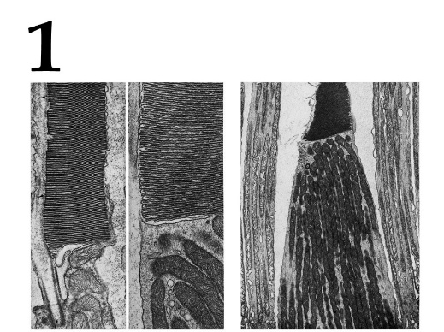 | 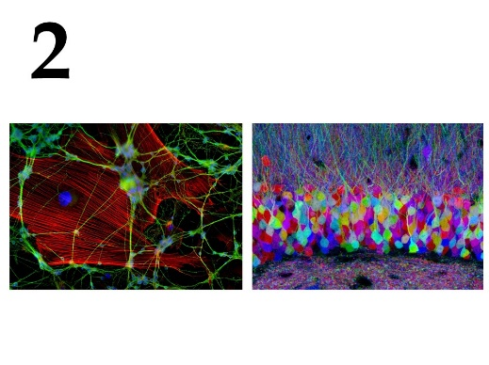 | 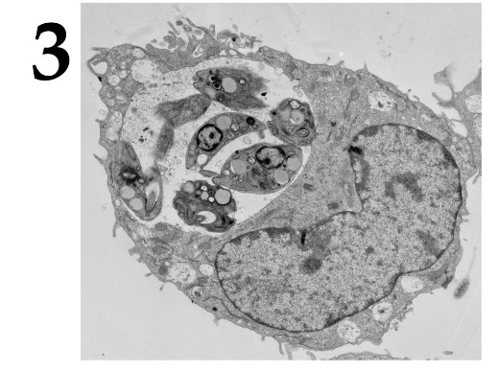
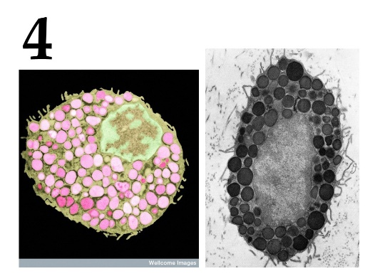 | 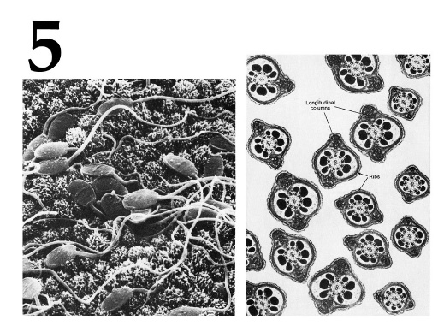

Список типов клеток (список избыточен – в нем есть лишние термины):
- Волосковые клетки внутреннего уха;
- Кардиомиоциты;
- Клетки мерцательного эпителия;
- Макрофаги;
- Нейроны;
- Палочки и колбочки;
- Сперматозоиды;
- Тучные клетки (мастоциты или лаброциты);
- Хондроциты;
- Эритроциты;

Список характеристик:
- Клетки обычно обладают способностью к активному движению и служат для оплодотворения. Обычно не содержат значительного количества цитоплазмы и производятся одновременно в большом количестве;
- Клетки содержатся во внешнем зернистом слое сетчатки. Клетки отвечают гиперполяризацией в ответ на адекватный этим рецепторам сигнал — свет;
- Клетки, способные к активному захвату и перевариванию бактерий, остатков погибших клеток и других чужеродных или токсичных для организма частиц. Происходят из эритромиелоидных предшественников желточного мешка и эмбриональной печени или короткоживущих агранулярных лейкоцитов;
- Один из типов гранулоцитов, которые в зрелом состоянии встраиваются в соединительные ткани, являются частью и нейроиммунной системы. Играют важную роль в аллергических реакциях;
- Электрически возбудимая клетка, которая обрабатывает, хранит и передает информацию с помощью электрических и химических сигналов. Клетка содержит ядро, тело клетки и отростки;

Ответ:

Вариант 2

Микрофотография | 1 | 2 | 3 | 4 | 5
Тип клеток | F | E | D | H | G
Характеристика | II | V | III | IV | I

